НАЦІОНАЛЬНИЙ ТЕХНІЧНИЙ УНІВЕРСИТЕТ УКРАЇНИ
«КИЇВСЬКИЙ ПОЛІТЕХНІЧНИЙ ІНСТИТУТ
імені ІГОРЯ СІКОРСЬКОГО»
ФАКУЛЬТЕТ ПРИКЛАДНОЇ МАТЕМАТИКИ
Кафедра системного програмування та спеціалізованих комп’ютерних систем

До захисту допущено
Завідувач кафедри
Віталій РОМАНКЕВИЧ
(підпис) (ініціали, прізвище)
« » червня 2024 р.

Дипломний проєкт

на здобуття ступеня бакалавра

за освітньо-професійною програмою
«Системне програмування та спеціалізовані комп’ютерні системи»
спеціальності 123 «Комп’ютерна інженерія»
по спеціальності 123 «Комп’ютерна інженерія»
на тему: Система масштабування цифрових зображень на базі штучного інтелекту

Виконав:
студент IV курсу, групи КВ-04
^{(шифр групи)}
Безруков Ігор Олегович _ ____________
^{(прізвище, ім’я, по батькові)} ^{(підпис)}
Керівник
доц. каф. СПіСКС, к.т.н., доцент Потапова К. Р. ____________
(посада, науковий ступінь, вчене звання, прізвище та ініціали) ^{(підпис)}
Консультант з нормконтролю,
доц. каф. СПСКС, к.т.н., доцент. Клятченко Я.М. ____________ (посада, вчене звання, науковий ступінь, прізвище, ініціали) (підпис)
Рецензент
доц. каф. ПМ, к.ф.-м. н., доцент Вовк Л. Б. ____________
(посада, науковий ступінь, вчене звання, науковий ступінь, прізвище та ініціали) (підпис)

Засвідчую, що у цьому дипломному проєкті немає запозичень з праць інших авторів без відповідних посилань.
Студент _____________
^{(підпис)}

Київ – 2024 року

НАЦІОНАЛЬНИЙ ТЕХНІЧНИЙ УНІВЕРСИТЕТ УКРАЇНИ
«КИЇВСЬКИЙ ПОЛІТЕХНІЧНИЙ ІНСТИТУТ
імені ІГОРЯ СІКОРСЬКОГО»
ФАКУЛЬТЕТ ПРИКЛАДНОЇ МАТЕМАТИКИ
Кафедра системного програмування та спеціалізованих комп’ютерних систем
Рівень вищої освіти – перший (бакалаврський)
Освітньо-професійною програма
«Системне програмування та спеціалізовані
комп’ютерні системи»
Спеціальність 123 «Комп'ютерна інженерія»

ЗАТВЕРДЖУЮ
Завідувач кафедри
Віталій РОМАНКЕВИЧ
(підпис) (ініціали, прізвище)
« 10 » жовтня 2023 р.

ЗАВДАННЯ
на дипломний проєкт студента

_____ Безруков Ігор Олегович _
^{(прізвище, ім’я, по батькові)}

- Тема проєкту Система масштабування цифрових зображень на базі штучного інтелекту ,
керівник проєкту доц. каф. СПіСКС, к.т.н., доцент Потапова К. Р. ,
(посада, науковий ступінь, вчене звання, прізвище та ініціали)
затверджені наказом по університету від « 30 » травня 2024 р. № 2205-С
- Термін подання студентом проєкту « 06 » червня 2024 р.
- Вихідні дані до проєкту див. Технічне завдання
- Зміст пояснювальної записки
- Огляд існуючих рішень та обґрунтування теми дипломного проєкту;
- Аналіз та вибір оптимального варіанту реалізації проєкту;
- Опис розробленого продукту;
- Тестування та порівняння результатів.

- Перелік графічного матеріалу (із зазначенням обов’язкових креслень, плакатів, презентацій тощо) блок-схема алгоритму створення моделі нейронної мережі, блок-схема алгоритму застосування моделі нейронної мережі, блок-схема алгоритму обробки зображення системою, блок-схема алгоритму інтерполяції з використанням фільтра Ланцоша.
- Консультанти розділів проєкту*
Розділ | Прізвище, ініціали та посада консультанта | Підпис, дата
Розділ | Прізвище, ініціали та посада консультанта | завдання видав | завдання прийняв
нормконтроль | к.т.н., доцент Клятченко Я.М.

- Дата видачі завдання « 30 » жовтня 2023 р.
Календарний план
№  з/п | Назва етапів виконання дипломного проєкту | Термін виконання етапів проєкту | Примітка
1. | Вивчення літератури за тематикою проєкту | 13.11.2023
2. | Розроблення та узгодження технічного завдання | 27.11.2023
3. | Аналіз існуючих рішень | 04.12.2023
4. | Підготовка матеріалів першого розділу дипломного проєкту | 25.12.2023
5. | Розробка програмного продукту | 05.02.2024
6. | Відлагодження програмного продукту | 25.03.2024
7. | Підготовка звіту дипломного проєкту | 15.04.2024
8. | Оформлення графічної частини дипломного проєкту | 20.05.2024

Студент Ігор БЕЗРУКОВ
(підпис) (прізвище, ім’я, по батькові)
Керівник проєкту Катерина ПОТАПОВА
(підпис) (прізвище, ім’я, по батькові)

АНОТАЦІЯ
Кваліфікаційна робота включає пояснювальну записку (51 с., 52 рис., 2 додатки).
Об’єкт розробки – створення системи масштабування цифрових зображень на базі штучного інтелекту.
Система приймає на вхід зображення низької роздільної здатності, масштабує її математичним методом інтерполяції, після чого підвищує її деталізацію і якість попередньо створеною нейронною мережею. В процесі розробки була використана бібліотека створення і управління нейронними мережами Tensorflow.
В ході розробки:
- проведено аналіз існуючих методів створення нейронних мереж;
- сформульовані вимоги до майбутньої нейронної мережі;
- розроблена відповідна нейронна мережа;
- розроблений робочий код для деталізації зображень, який використовує створену нейромережу.
Ключові слова:
СИСТЕМА МАСШТАБУВАННЯ ЦИФРОВИХ ЗОБРАЖЕНЬ НА БАЗІ ШТУЧНОГО ІНТЕЛЕКТУ, PYTHON, TENSORFLOW, KERAS.

ANNOTATION
The qualification work includes an explanatory note (51 p., 52 figures, 2 appendices).
The object of development is the creation of a digital image scaling system based on artificial intelligence.
The system receives a low-resolution image, scales it using a mathematical interpolation method and then increases its detail and quality with a previously created neural network. The Tensorflow neural network creation and management library was used in the development process.
In the course of development:
- an analysis of existing methods of creating neural networks was carried out;
- formulated requirements for the future neural network;
- a suitable neural network was developed;
- developed a working code for image detailing, which uses the created neural network.
Keywords:
DIGITAL IMAGE SCALING SYSTEM BASED ON ARTIFICIAL INTELLIGENCE, PYTHON, TENSORFLOW, KERAS.

Поз. |  | Формат |  | ПОЗНАЧЕННЯ |  |  |  | НАЙМЕНУВАННЯ |  | Кількість аркушів |  |  | № прим. | Примітки
 |  | А4 |  | ІАЛЦ.045490.002 ТЗ |  |  |  | Система масштабування |  | 4
 |  |  |  |  |  |  |  | цифрових зображень на
 |  |  |  |  |  |  |  | базі штучного інтелекту
 |  |  |  |  |  |  |  | Технічне завдання
 |  | А4 |  | ІАЛЦ.045490.003 ТП |  |  |  | Система масштабування |  | 2
 |  |  |  |  |  |  |  | цифрових зображень на
 |  |  |  |  |  |  |  | базі штучного інтелекту
 |  |  |  |  |  |  |  | Відомості технічного
 |  |  |  |  |  |  |  | проекту
 |  | А4 |  | ІАЛЦ.045490.004 ПЗ |  |  |  | Система масштабування |  | 51
 |  |  |  |  |  |  |  | цифрових зображень на
 |  |  |  |  |  |  |  | базі штучного інтелекту
 |  |  |  |  |  |  |  | Пояснювальна записка
 |  |  |  |  |  |  | ІАЛЦ.045490.001 ОА
Змін. | Арк. |  | № докум. |  | Підпис | Дата
Розробив |  |  | Безруков І. О. |  |  |  | Система масштабування цифрових зображень на базі штучного інтелекту  Опис альбому |  | Літ. |  |  | Аркуш |  |  | Аркушів
Перевірив |  |  | Потапова К.Р. |  |  |  |  |  |  |  |  | 1 |  |  | 2
Консульт. |  |  |  |  |  |  |  |  | КПІ  ім. Ігоря Сікорського, ФПМ КВ-04
Н. контроль |  |  | Клятченко Я.М.
Зав. каф. |  |  | Романкевич В.О.
Поз. |  | Формат |  | ПОЗНАЧЕННЯ |  |  |  | НАЙМЕНУВАННЯ |  | Кількість аркушів |  |  | № прим. | Примітки
 |  | А4 |  | ІАЛЦ.045490.005 Д1 |  |  |  | Алгоритм створення |  | 1
 |  |  |  |  |  |  |  | моделі нейронної мережі
 |  |  |  |  |  |  |  | Блок-схема
 |  | А4 |  | ІАЛЦ.045490.006 Д2 |  |  |  | Алгоритм застосування |  | 1
 |  |  |  |  |  |  |  | моделі нейронної мережі
 |  |  |  |  |  |  |  | Блок-схема
 |  | А4 |  | ІАЛЦ.045490.007 Д3 |  |  |  | Алгоритм обробки |  | 1
 |  |  |  |  |  |  |  | зображення системою
 |  |  |  |  |  |  |  | Блок-схема
 |  | А4 |  | ІАЛЦ.045490.008 Д4 |  |  |  | Алгоритм інтерполяції з |  | 1
 |  |  |  |  |  |  |  | використанням фільтра
 |  |  |  |  |  |  |  | Ланцоша
 |  |  |  |  |  |  |  | Блок-схема
 |  |  |  | Диск CD-ROM |  |  |  | Текст ПЗ. Тексти програм. |  | 1
 |  |  |  |  |  |  |  | Графічний матеріал
 |  |  |  |  |  |  | ІАЛЦ.045490.001 ОА  Арк |  |  |  |  |  |  |  |  | а
 |  |  |  |  |  |  |  |  |  |  |  |  |  |  |  | 2
Змін. | Арк. |  | № докум. |  | Підпис | Дата |  |  |  |  |  |  |  |  |  | 2

ЗМІСТ
1. Найменування та галузь розробки 2
2. ПІДСТАВА ДЛЯ РОЗРОБКИ 2
3. Мета І ПРИЗНАЧЕННЯ РОБОТИ 2
4. ДЖЕРЕЛА РОЗРОБКИ 2
5. ТЕХНІЧНІ ВИМОГИ 3
5.1. Вимоги до програмного продукту, що розробляється 3
5.2. Вимоги до програмного та апаратного забезпечення користувача 3
6. ЕТАПИ РОЗРОБКИ 4

Найменування та галузь розробки
Назва розробки: «Система масштабування цифрових зображень на базі штучного інтелекту».
Галузь застосування: покращення якості зображень у фоторедакторах, при збереженні архівних фотографій у цифровому форматі.

ПІДСТАВА ДЛЯ РОЗРОБКИ
Підставою для розробки є завдання на дипломне проектування на здобуття першого (бакалаврського) рівня вищої освіти, затверджене кафедрою системного програмування і спеціалізованих комп’ютерних систем Національного технічного університету України «Київський Політехнічний Інститут імені Ігоря Сікорського».

Мета І ПРИЗНАЧЕННЯ РОБОТИ
Метою даного проекту є створення системи, що буде покращувати якість зображень та деталізувати їх.

ДЖЕРЕЛА РОЗРОБКИ
Джерелом інформації є технічна та науково-технічна література, технічна документація, публікації у періодичних виданнях та електронні статті у мережі Інтернет.

ТЕХНІЧНІ ВИМОГИ

Вимоги до програмного продукту, що розробляється
- сумісність з операційною системою Windows;
- можливість покращувати зображення у форматі jpg або png.

Вимоги до програмного та апаратного забезпечення користувача
- Операційна система Windows.

ЕТАПИ РОЗРОБКИ
№  з/п | Назва етапів виконання дипломного проекту | Термін виконання етапів
1. | Вивчення літератури за тематикою проекту | 13.04.2024
2. | Розроблення та узгодження технічного завдання | 30.04.2024
3. | Аналіз існуючих рішень | 05.05.2024
4. | Підготовка матеріалів першого розділу дипломного проекту | 10.05.2024
5. | Підготовка матеріалів другого розділу дипломного проекту | 18.05.2024
6. | Підготовка графічної частини дипломного проекту | 20.05.2024
7. | Оформлення документації дипломного проекту | 25.05.2024
8. | Попередній огляд матеріалів диплому на кафедрі | 30.05.2024

Поз. |  | Формат |  | ПОЗНАЧЕННЯ |  |  |  | НАЙМЕНУВАННЯ |  | Кількість аркушів |  |  | № прим. | Примітки
 |  | А4 |  | ІАЛЦ.045490.004 ПЗ |  |  |  | Система масштабування |  | 51
 |  |  |  |  |  |  |  | цифрових зображень на
 |  |  |  |  |  |  |  | базі штучного інтелекту
 |  |  |  |  |  |  |  | Пояснювальна записка
 |  | А4 |  | ІАЛЦ.045490.005 Д1 |  |  |  | Алгоритм створення |  | 1
 |  |  |  |  |  |  |  | моделі нейронної мережі
 |  |  |  |  |  |  |  | Блок-схема
 |  | А4 |  | ІАЛЦ.045490.006 Д2 |  |  |  | Алгоритм застосування |  | 1
 |  |  |  |  |  |  |  | моделі нейронної мережі
 |  |  |  |  |  |  |  | Блок-схема
 |  | А4 |  | ІАЛЦ.045490.007 Д3 |  |  |  | Алгоритм обробки |  | 1
 |  |  |  |  |  |  |  | зображення системою
 |  |  |  |  |  |  |  | Блок-схема
 |  | А4 |  | ІАЛЦ.045490.008 Д4 |  |  |  | Алгоритм інтерполяції з |  | 1
 |  |  |  |  |  |  |  | використанням фільтра
 |  |  |  |  |  |  |  | Ланцоша
 |  |  |  |  |  |  |  | Блок-схема
 |  |  |  |  |  |  | ІАЛЦ.045490.003 ТП
Змін. | Арк. |  | № докум. |  | Підпис | Дата
Розробив |  |  | Безруков І.О. |  |  |  | Система масштабування цифрових зображень на базі штучного інтелекту  Відомості технічного проєкту |  | Літ. |  |  | Аркуш |  |  | Аркушів
Перевірив |  |  | Потапова К.Р. |  |  |  |  |  |  |  |  | 1 |  |  | 2
Консульт. |  |  |  |  |  |  |  |  | КПІ  ім. Ігоря Сікорського, ФПМ КВ-04
Н. контроль |  |  | Клятченко Я.М.
Зав. каф. |  |  | Романкевич В.О.
Поз. |  | Формат |  | ПОЗНАЧЕННЯ |  |  |  | НАЙМЕНУВАННЯ |  | Кількість аркушів |  |  | № прим. | Примітки
 |  |  |  | Диск CD-ROM |  |  |  | Текст ПЗ. Тексти програм. |  | 1
 |  |  |  |  |  |  |  | Графічний матеріал
 |  |  |  |  |  |  | ІАЛЦ.045490.003 ТП  Арк |  |  |  |  |  |  |  |  | а
 |  |  |  |  |  |  |  |  |  |  |  |  |  |  |  | 2
Змін. | Арк. |  | № докум. |  | Підпис | Дата |  |  |  |  |  |  |  |  |  | 2

Пояснювальна записка
до дипломного проєкту
на тему: «Система масштабування цифрових зображень
на базі штучного інтелекту»

Київ – 2024 рік

ЗМІСТ
Перелік скорочень, умовних позначень, термінів 4
ВСТУП 5
1. ОГЛЯД ІСНУЮЧИХ РІШЕНЬ ТА ОБҐРУНТУВАННЯ ТЕМИ ДИПЛОМНОГО ПРОЄКТУ 6
1.1. Аналіз сучасних алгоритмів масштабування 6
1.1.1. Інтерполяція методом найближчого сусіда 6
1.1.2. Білінійна інтерполяція 7
1.1.3. Бікубічна інтерполяція 8
1.1.4. Інтерполяція з використанням фільтра Ланцоша 10
1.2. Аналіз існуючих інструментів для масштабування зображень 12
1.2.1. Waifu2x 12
1.2.2. Topaz Gigapixel AI 13
1.3. Обґрунтування теми дипломного проекту 14
1.4. Висновок 14
2. АНАЛІЗ ТА ВИБІР ОПТИМАЛЬНОГО ВАРІАНТУ РЕАЛІЗАЦІЇ ПРОЄКТУ 15
2.1. Мова програмування 15
2.2. Вибір бібліотек для нейромережі 15
2.2.1. TensorFlow 15
2.2.2. PyTorch 16
2.2.3. Apache MXNet 16
2.2.4. Порівняння бібліотек 17
3. ОПИС РОЗРОБЛЕНОГО ПРОДУКТУ 18
3.1. Структура проекту 18
3.1.1. Створення моделі нейронної мережі 18
3.1.2. Використання створеної моделі нейронної мережі 24
4. ТЕСТУВАННЯ ТА ПОРІВНЯННЯ РЕЗУЛЬТАТІВ 27
4.1. Вплив кратності масштабування 27
4.1.1. Відсутність масштабування або масштабування в 1 раз 27
4.1.2. Порівняння результатів масштабування у 2, 3, 5 та 10 разів 30
4.1.3. Оптимізація моделі нейронної мережі для кращої роботи зі збільшенням роздільності зображень у 3 та більше разів 32
4.2. Порівняння результатів роботи нейронної мережі з результатами масштабування математичними методами 36
4.2.1. Масштабування у 2 рази 36
4.2.2. Масштабування у 3 рази 40
4.2.3. Масштабування у 5 разів 43
4.3. Аналіз отриманих результатів 46
4.3.1. Вплив кратності масштабування на швидкодію програми 46
4.3.2. Порівняння швидкодії базової та вдосконаленої моделі нейронної мережі 47
4.4. Висновок 49
ВИСНОВОК 50
СПИСОК ВИКОРИСТАНОЇ ЛІТЕРАТУРИ 51

ДОДАТКИ
Додаток 1. Копії графічних матеріалів
- ІАЛЦ.045490.005 Д1. Блок-схема алгоритму створення моделі нейронної мережі
- ІАЛЦ. 045490.006 Д2. Блок-схема алгоритму застосування моделі нейронної мережі
- ІАЛЦ. 045490.007 Д3. Блок-схема алгоритму обробки зображення системою
- ІАЛЦ. 045490.008 Д4. Блок-схема алгоритму інтерполяції з використанням фільтра Ланцоша
Додаток 2. Фрагменти програмного коду

Перелік скорочень, умовних позначень, термінів
Batch size (розмір батчу) – кількість зображень, які обробляються перед оновленням параметрів моделі.
Mean Squared Error (MSE) – середньоквадратична похибка, використовується для оцінки різниці між прогнозованими та фактичними значеннями.
Python – мова програмування високого рівня.
Tensorflow – відкрита програмна бібліотека для машинного навчання, створена Google, для побудови і тренування нейронних мереж.

ВСТУП
На сьогоднішній день задача масштабування зображень є досить актуальною, адже втрата якості може трапитися при передачі файлів через мережу чи від самого початку бути нечіткою.
На даний момент існує багато дискретних алгоритмів масштабування зображень кожен з яких має свої переваги і недоліки. Метою даного дипломного проекту є створення моделі нейронної мережі, яка зможе виконувати масштабування зображень і покращувати їх якість.

ОГЛЯД ІСНУЮЧИХ РІШЕНЬ ТА ОБҐРУНТУВАННЯ ТЕМИ ДИПЛОМНОГО ПРОЄКТУ

Аналіз сучасних алгоритмів масштабування
Існує багато різноманітних методів масштабування зображення, але основними вважаються: інтерполяція методом найближчого сусіда, білінійна та бікубічна інтерполяція, а також фільтр Ланцоша.

Інтерполяція методом найближчого сусіда
При масштабуванні зображення цим методом, кожен піксель замінюється кількома пікселями такого ж кольору. В результаті отримуємо аналогічне зображення, збільшене в розмірі, як показано на рисунку 1. Даний алгоритм є найпростішим і найшвидшим, проте утворене таким чином зображення буде мати ефект “сходинок”.

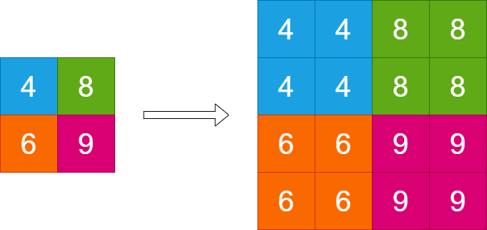
Рисунок 1.1 – Інтерполяція методом найближчого сусіда

Білінійна інтерполяція
Білінійна інтерполяція використовує значення чотирьох сусідніх пікселів для визначення значення шуканого пікселя [1]. Головна ідея полягає в тому, що лінійна інтерполяція проводиться спочатку по одній осі, а потім по іншій.
Наприклад, необхідно інтерполювати значення функції f в точці P = (x, y) і задано значення функції в навколишніх до P точках Q₁₁ = (x₁, y₁), Q₁₂ = (x₁, y₂), Q₂₁ = (x₂, y₁), та Q₂₂ = (x₂, y₂), як показано на рисунку 2.

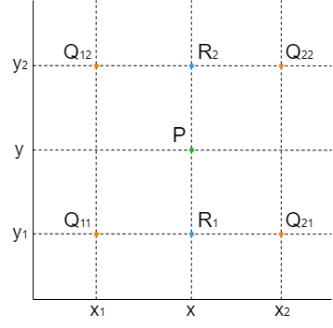
Рисунок 1.2 – Приклад білінійної інтерполяції

Спершу інтерполюємо в напрямку осі x:

$f\left(R_{1}\right)≈\frac{x_{2}-x}{x_{2}-x_{1}}f\left(Q_{11}\right)+\frac{x-x_{1}}{x_{2}-x_{1}}f\left(Q_{21}\right)$, (1)

$f\left(R_{2}\right)≈\frac{x_{2}-x}{x_{2}-x_{1}}f\left(Q_{12}\right)+\frac{x-x_{1}}{x_{2}-x_{1}}f\left(Q_{22}\right)$. (2)
де R₁ = (x, y₁);
R₂ = (x, y₂).
Потім проводимо лінійну інтерполяцію в напрямку осі y, тобто між точками R₁ та R₂:

$f\left(P\right)≈\frac{y_{2}-y}{y_{2}-y_{1}}f\left(R_{1}\right)+\frac{y-y_{1}}{y_{2}-y_{1}}f\left(R_{2}\right)$ (3)

Бікубічна інтерполяція
Бікубічна інтерполяція- це покращена версія білінійної інтерполяції. Значення шуканої точки визначається через значення 16 сусідніх точок.

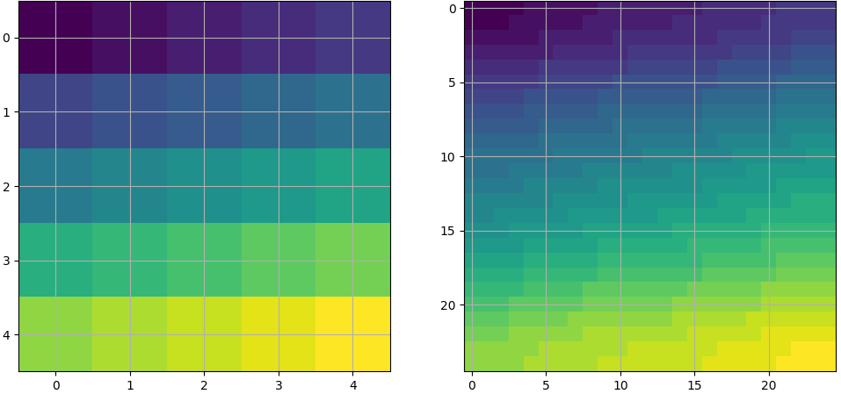
Рисунок 1.3 – Приклад бікубічної інтерполяції

Для інтерполяції двох точок P₁ і P₂ даним методом, необхідно знати значення попередньої P₀ і наступної P₃ точок. Ці значення знадобляться для знаходження похідних у P₁ та P₂.

$m_{p1}=\frac{p_{2y}-p_{0y}}{p_{2x}-p_{0x}}$ , (4)
$m_{p2}=\frac{p_{3y}-p_{1y}}{p_{3x}-p_{1x}}$ , (5)
де m_{p1} - похідна в точці P₁;
m_{p2} - похідна в точці P₂.
Для знаходження значення пікселя використовується кубічне рівняння (6) та його похідна (7).

$f\left(x\right)=ax^{3}+bx^{2}+cx+d$, (6)

$f^{'}\left(x\right)=3ax^{2}+2bx+c$. (7)

Спочатку необхідно знайти a, b, c та d. Оскільки кожна поліноміальна функція визначена на відрізку [0, 1], можна взяти ці значення в якості початкової та кінцевої точок інтерполяції. Отримуємо систему рівнянь:

$\left\{\begin{aligned}f\left(0\right)=d \\ f\left(1\right)=a+b+c+d \\ f^{'}\left(0\right)=c \\ f^{'}\left(1\right)=3a+2b+c\end{aligned}\right.$ (8)

Розв’язавши її, маємо:

$\left\{\begin{aligned}a=2f\left(0\right)-2f\left(1\right)+f^{'}\left(0\right)+f'(1) \\ b=-3f\left(0\right)+3f\left(1\right)-2f^{'}\left(0\right)-f'(1) \\ c=f^{'}\left(0\right) \\ d=f(0)\end{aligned}\right.$ (9)

Тепер, коли значення a, b, c та d відомі, можна інтерполювати між двома точками, використавши кубічне рівняння. Але слід пам’ятати, що до отриманого результату треба додати значення нашої початкової точки, адже весь цей час ми вели розрахунки з урахуванням того, що початкова і кінцева точки дорівнюють 0 і 1 відповідно [2].

Інтерполяція з використанням фільтра Ланцоша
Даний метод вважається найбільш просунутим і відповідно найскладнішим, але на практиці теж може мати певні “артефакти”. У даному алгоритмі, на відміну від попередніх, можна розглядати різну кількість реальних пікселів для утворення нового. Це залежить від параметра a, який є радіусом області, в межах якої враховуються сусідні пікселі. Зазвичай, a визначають як 2 або 3, що згідно з формулою (10) в результаті дає 25 та 49 визначаючих пікселів відповідно.

${(a×2+1)}^{2}$ (10)

Параметр a слід підбирати обачливо, адже при надто великих його значеннях інтерпольоване зображення буде менш точним і може втратити певні деталі. Натомість, якщо a буде замалим, то вихідна картинка може мати деякі “артефакти”, такі як “дзвін”, тобто паразитні сигнали, що з’являються біля різких перепадів кольорів на зображенні. Вплив параметра a на графік нижчеописаного ядра Ланцоша показаний на рисунку 4.
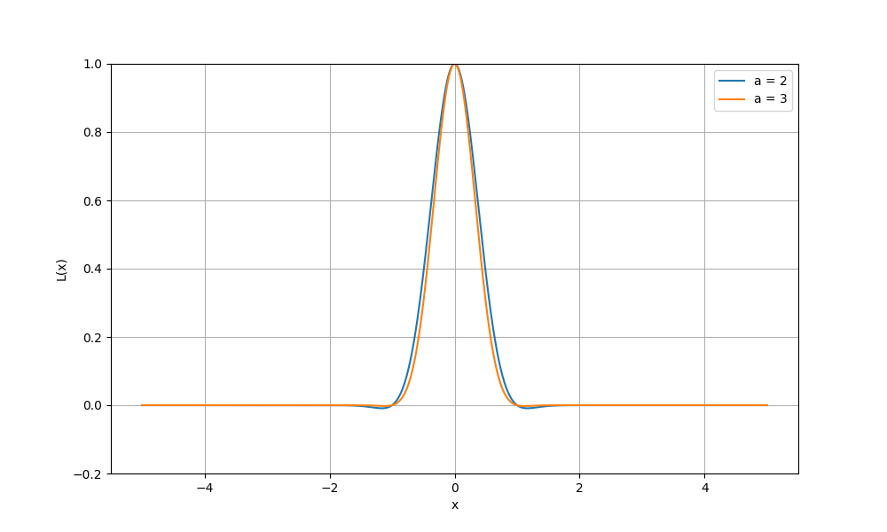
Рисунок 1.4 – Графіки ядра Ланцоша з різними значеннями параметра а
У функції інтерполяції даного алгоритму ключову роль відіграє ядро Ланцоша, яке визначається за формулою (11).

$L\left(x\right)=\left\{\begin{aligned}1 , якщо x=0, \\ \frac{a\sin{(πx)}\sin{(πx/a)}}{π^{2}x^{2}}, якщо-a≤x<a та x≠0, \\ 0 в іншому випадку.\end{aligned}\right.$ (11)

Сама функція інтерполяції з використанням фільтра Ланцоша наведена в формулі (12).

$S\left(x\right)=\sum_{i=⌊x⌋-a+1}^{\left\lfloor x\right\rfloor +a}{s_{i}L(x-i)}$, (12)
де a – додатнє число, розмір ядра;
s_{i} – відомі значення пікселів.

Бувають випадки, коли індекс суми від’ємний або знаходиться поза межами вибірки. У такому випадку слід обмежити аргумент індексу за допомогою функції (13).

$clamp\left(x, b\right)=\left\{\begin{aligned}0 , якщо x<0 \\ b , якщо x>b \\ x в іншому випадку\end{aligned}\right.$ (13)

Результат вищеописаної модифікації функції (12) наведений у формулі (14).

$S\left(x\right)=\sum_{i=⌊x⌋-a+1}^{\left\lfloor x\right\rfloor +a}{s_{(clamp(i, n-1))}L(x-i)}$, (14)
де clamp(i, n–1) – обмежуюча функція;
n – межі вибірки.
При масштабуванні зображень, можна інтерполювати окремо по горизонталі і по вертикалі, як показано у формулі (15).

$L\left(x, y\right)=L\left(x\right)L(y)$ (15)

Щоб визначити позиції шуканих відносно існуючих пікселів, використовують рівняння (16).

$x=\left(j+0.5\right)×Δx-0.5$ (16)
де j ∈ [0, m);
Δx = n/m – розмір одного кроку, відстань між двома сусідніми пікселями в зображенні після масштабування;
n – початкова кількість пікселів у рядку або стовпчику;
m – результуюча кількість пікселів у рядку або стовпчику.

Після визначення позицій пікселів у новому зображенні, можна виконувати інтерполяцію обраним методом.

Аналіз існуючих інструментів для масштабування зображень
На даний момент існує багато спеціалізованих інструментів та універсальних фоторедакторів, у функціонал яких входить масштабування зображення різними методами. Кожен з них має свої особливості та спектр параметрів. Розглянемо декілька інструментів, які використовують нейронні мережі для масштабування.

Waifu2x
Даний інструмент використовується для масштабування та шумозаглушення зображень і використовує глибинне навчання для покращення якості зображень при їх збільшенні. Спочатку Waifu2x був розроблений для обробки аніме-зображень та малюнків, але пізніше став більш універсальним. Варто відмітити, що цей проект має відкритий код, що дозволяє користувачам вносити зміни, покращення та адаптувати його до своїх потреб. Існують як веб-версії, так і десктопні офлайн додатки для різних операційних систем. Іншою перевагою проекту є підтримка різних форматів зображень. Користувачі відмічають швидкість роботи цього інструменту, що досягається завдяки оптимізації для певних типів зображень. В той же час Waifu2x не завжди добре працює із більш реалістичними фотографіями та має досить обмежені налаштування і параметри для складних зображень, що є його двома головними недоліками.

Topaz Gigapixel AI
Topaz Gigapixel AI розроблений компанією Topaz Labs і є частиною їхньої лінійки програм для обробки зображень на основі штучного інтелекту. Це просунутий потужний інструмент, який здатен збільшувати роздільну здатність зображення в декілька разів без втрати якості, відновлювати деталі та покращувати різкість зображень. Ця програма використовує нейромережі для збереження природного вигляду зображення, зберігаючи текстури та кольори, що додає реалістичності вихідному зображенню. Також Topaz Gigapixel AI підтримує різні типи зображень, може обробляти декілька картинок одночасно, має широкий спектр налаштувань для професіоналів та автоматичні режими роботи для тих, хто не бажає розбиратися у них вручну. Цей інструмент активно підтримується та оновлюється, тож розробниками регулярно додаються нові функції, а існуючі постійно удосконалюються. З мінусів варто виділити високі вимоги до апаратного забезпечення, адже для оптимальної роботи Topaz Gigapixel AI необхідний потужний комп’ютер із сучасної відеокартою. Також варто відзначити високу вартість самого програмного забезпечення, що найвірогідніше й стане головною причиною уникання даного інструменту більшістю користувачів.

Обґрунтування теми дипломного проекту
Два вищенаведені інструменти для масштабування зображень відображають головні переваги і недоліки, характерні для більшості подібних застосунків. Головним недоліком Waifu2x є спеціалізація на певному типі зображень, а найбільшим мінусом Topaz Gigapixel AI є його ціна.
Отже, даний проект націлений на створення інструменту масштабування, який буде універсальним, безкоштовним та з відкритим вихідним кодом.

Висновок
У цьому розділі були розглянуті дискретні методи масштабування зображень, а також проаналізовані сучасні інструменти для масштабування на основі глибинного навчання. Отже, можна зробити висновок, що найточнішими дискретними методами є бікубічна та інтерполяція з використанням фільтра Ланцоша, проте остання є більш ресурсозатратною. Існуючі інструменти для роботи із зображеннями бувають безкоштовні спеціалізовані та платні універсальні. Саме тому було прийнято рішення створити безкоштовний аналог, який буде підходити для масштабування різних видів зображень.

АНАЛІЗ ТА ВИБІР ОПТИМАЛЬНОГО ВАРІАНТУ РЕАЛІЗАЦІЇ ПРОЄКТУ

Мова програмування
Для створення даного проекту була обрана мова програмування Python, адже на ній реалізовано багато бібліотек для створення і роботи з нейронними мережами.

Вибір бібліотек для нейромережі
Як було зазначено вище, на Python існує велика кількість бібліотек, а отже постає задача вибору оптимальної для конкретних задач проекту. Для цього проведемо порівняльний аналіз найпопулярніших бібліотек на Python.

TensorFlow
TensorFlow є однією з найпотужніших бібліотек з відкритим вихідним кодом. Вона розроблена Google для задач машинного навчання і глибинного навчання. Ця бібліотека має статичні графи обчислення, що означає можливість розподілу цих обчислень між різними пристроями (наприклад між процесором та відеокартою). Наявна підтримка як низькорівневого налаштування, так і високорівневий API для більш швидкої розробки та тестування, отже ця бібліотека підходить як для масштабних та комплексних виробничих систем, так і для невеликих проектів. TensorFlow підтримується на різних платформах і має TensorBoard – інструмент для візуалізації різноманітних показників.
Отже, дана бібліотека має широкий спектр можливостей, підтримку різних типів моделей і алгоритмів машинного навчання та детальну візуалізацію навчання моделі. Мінусами TensorFlow є складність використання низькорівневого API і налаштування статичних графів обчислень. Також у окремих випадках PyTorch може забезпечити кращу продуктивність при простішому використанні для динамічних обчислень.

PyTorch
Дана бібліотека також має відкритий вихідний код і розроблена компанією Facebook. Вона використовує динамічні обчислювальні графи, що означає, що граф створюється на льоту під час виконання коду. Це робить написання і відладку коду значно легшою. Варто відзначити гнучкість PyTorch: завдяки модульній структурі розробники можуть імпортувати та використовувати лише ті компоненти, які необхідні для виконання конкретного завдання. Також на даній бібліотеці дуже легко перемикати обчислення з центрального процесора на графічний процесор, що означає підтримку обчислень на GPU і швидше їх виконання. На PyTorch доступний TorchScript, за допомогою якого можна конвертувати створені моделі в інтерпретовану або компільовану форму, що дозволяє запускати їх у середовищах, де Python є недоступним.
Підсумовуючи вищесказане, PyTorch є простою у використанні бібліотекою з підтримкою сучасних моделей і методів, проте програє у випадку використання для великих систем та має менше специфічних інструментів, ніж TensorFlow.

Apache MXNet
Apache MXNet - це бібліотека з відкритим вихідним кодом для глибокого навчання, яка дозволяє швидко створювати, тренувати та розгортати нейронні мережі. Вона підтримується такими компаніями як Apache Software Foundation та Amazon Web Services (AWS). Головною особливістю і перевагою порівняно з попередніми аналогами є підтримка різних мов програмування, таких як Python, Scala, R, JavaScript, Julia, Perl, та C++. MXNet використовує гібридний підхід до обчислень, поєднуючи символічне та імперативне програмування. Це дозволяє поєднувати гнучкість імперативного коду з продуктивністю символічних графів. MXNet добре масштабується на декілька GPU або на розподілені системи, що робить його придатним для великих проектів і обробки великих даних, а також може автоматично розподіляти дані та обчислення між пристроями.
Отже, Apache MXNet є високопродуктивною легкомасштабованою бібліотекою, яка підтримує декілька мов програмування, проте її гібридний підхід і менша популярність означають більшу складність для опанування.

Порівняння бібліотек
Усі три описані бібліотеки підходять для виконання поставлених задач, проте остаточний вибір був зроблений на користь TensorFlow із Keras в якості високорівневого API. PyTorch вважається простішим у використанні, проте висока масштабованість й широка підтримка моделей і алгоритмів схилили чашу терезів на користь TensorFlow. Apache MXNet була відкинута через свою складність і меншу кількість інформації про бібліотеку в мережі.

ОПИС РОЗРОБЛЕНОГО ПРОДУКТУ

Структура проекту
Даний проект складається з двох програм. Перша використовується для створення моделі нейронної мережі (Додаток Б), а друга – для її використання (Додаток В).

Створення моделі нейронної мережі
Код першої програми реалізує згорткову нейронну мережу для задач підвищення якості зображення. Це включає декілька етапів: завантаження зображень, їх обробку, створення моделі, її навчання та збереження.
Спершу необхідно підключити всі необхідні бібліотеки, в тому числі tensorflow та keras.

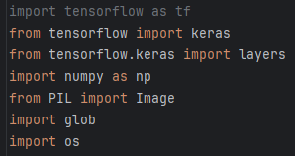
Рисунок 3.1 – Підключення необхідних бібліотек

Після цього треба оголосити функції, які будуть використовуватися для створення набору тренувальних даних та самої моделі нейромережі.
Функція degrade_image приймає на вхід зображення у високій якості, а повертає у низькій, при цьому роздільна здатність вихідної картини є такою самою. Це відбувається у два етапи. Спочатку роздільна здатність картинки зменшується у вибрану кількість разів методом бікубічної інтерполяції. Утворюється зображення з меншою кількістю пікселів, через що можуть втрачатися певні деталі. Потім це зображення масштабується до початкової роздільної здатності тим же методом. Це зображення буде використовуватися в парі з початковим для навчання моделі нейронної мережі. Функція приймає 2 параметри: зображення, якому треба зменшити якість, та шкала зменшення (чим більше значення – тим сильніше зменшиться якість).

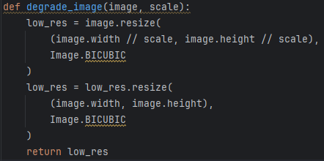
Рисунок 3.2 – Функція degrade_image

Функція create_simple_srcnn створює і компілює просту згорткову нейронну мережу. Вона використовує послідовний API Keras для побудови моделі, яка складається з трьох шарів згорток з різними фільтрами та активацією ReLU:
- Перший згортковий шар: має 64 фільтри, кожен розміром 9x9. Це означає, що модель буде використовувати 64 різних фільтра для витягування різних ознак з вхідного зображення. Застосовується функція активації ReLU для введення нелінійності та зберігається розмір вхідного зображення.
- Другий згортковий шар: має 32 фільтри, кожен розміром 5x5. Функція активації ReLU наявна, розмір вхідного зображення зберігається.
- Третій згортковий шар: 3 фільтри, кожен розміром 5x5. Це вихідний шар, отже він відновлює кольорове зображення. У даному шарі відсутня функція активації ReLU, розмір зображення збережений.
Дана функція має параметр input_shape, який є кортежем, що визначає форму вхідних даних: висоту, ширину та кількість каналів. Компіляція моделі відбувається з використанням оптимізатора Adam та функції втрат MSE. Adam – це алгоритм градієнтного спуску, який адаптивно змінює швидкість навчання. Його головна мета – мінімізація функції втрат. MSE застосовується для оцінки різниці між прогнозованими та фактичними значеннями. Наприкінці, функція create_simple_srcnn повертає створену і скомпільовану модель, готову до навчання, після чого завершує своє виконання.

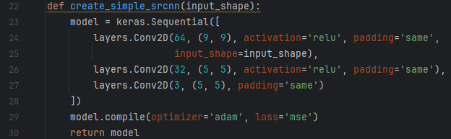
Рисунок 3.3 – Функція create_simple_srcnn

Функція resize_with_padding змінює розмір зображення зберігаючи його пропорції. Якщо початкове зображення не відповідає пропорціям вихідного, то додаються відступи по краям для заповнення цільового розміру. Головне призначення даної функції – обробка і підготовка цифрових картинок до подачі в нейронну мережу.
Дана функція має два параметри: image (необроблене зображення) та target_size (кортеж з цільовими розмірами). Спочатку resize_with_padding визначає відношення між цільовою та оригінальною шириною та порівнює його з відношенням між цільовою та оригінальною висотою зображення. Менше зі значень стає коефіцієнтом ratio. Обирається саме менше значення для того, щоб більша частина картинки гарантовано помістилася в результуюче зображення. Після цього обчислюється нові розміри зображення шляхом множення оригінальних на коефіцієнт ratio. Потім відбувається масштабування картинки до нових значень з використанням фільтра Ланцоша, який забезпечує високу якість при зміні розміру. На даному етапі оригінальне зображення вже змінено та готове, але бажані пропорції не забезпечені. Тому наступними кроками є створення нової пустої картинки з цільовими розмірами та встановлення раніше отриманого зображення посередині. Це буде фінальним зображенням, яке повертає функція, після чого закінчує своє виконання.

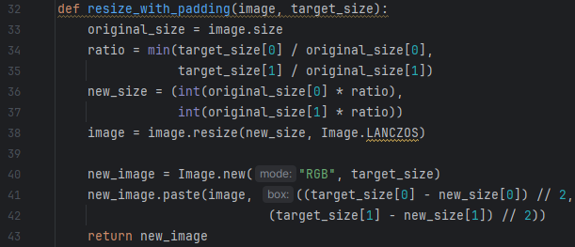
Рисунок 3.4 – Функція resize_with_padding

Функція train_model відповідає за навчання моделі супер роздільної здатності зображень (SRCNN) на даних високої якості, які попередньо знижуються в роздільності до зображень низької якості. Дана функція приймає 5 параметрів: нейронну мережу, яку треба навчити, список зображень високої якості, коефіцієнт зниження якості (пізніше передається у вищеописану функцію degrade_image), кількість епох навчання та розмір батчу.
Спочатку функція train_model зменшує якість вхідних зображень за допомогою вказаного коефіцієнта scale, використовуючи для цього функцію degrade_image, після чого утворені дані перетворюються в масив numpy. Аналогічний масив із зображеннями високої якості буде створений перед виконанням даної функції, тож можна приступати до навчання моделі нейронної мережі. Це відбувається за допомогою методу fit, який приймає такі параметри: масиви із зображеннями низької та високої якості в ролі вхідних та цільових даних відповідно, кількість епох навчання та розмір батчу.

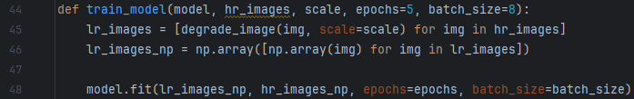
Рисунок 3.5 – Функція train_model

Після оголошення усіх необхідних функцій, починається виконання основної частини програми: вказується розташування файлів для тренування, відбувається їх завантаження, підготовка та перетворення в масиви NumPy для використання в моделі нейромережі.

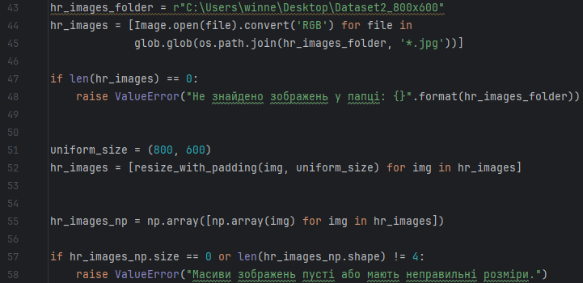
Рисунок 3.6 – Завантаження та підготовка тренувальних зображень

Далі створюється модель SRCNN, форма вхідних даних для неї визначається на основі розмірів завантажених раніше фотографій.

Рисунок 3.7 – Створення моделі SRCNN

Після цього починається навчання створеної моделі через функцію train_model. Коли навчання завершено, модель зберігається і знову завантажується для повторного навчання на тих же даних, але зі зміненим параметром scale. В теорії такий підхід дозволить краще працювати моделі із зображеннями різної якості і роздільності. Після кожного навчання з новим параметром scale утворений екземпляр моделі зберігається.

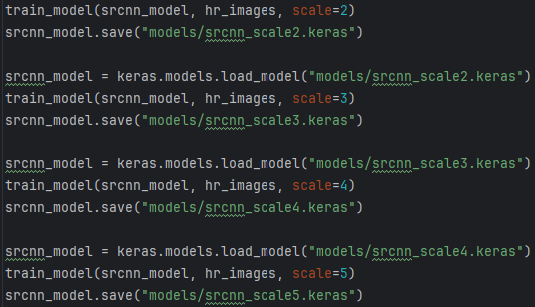
Рисунок 3.8 – Послідовне навчання моделі нейронної мережі з різними значеннями коефіцієнта зниження якості

Використання створеної моделі нейронної мережі
Друга програма використовує утворену модель і покращує отримане на вхід зображення у низькій роздільності.
На початку треба підключити усі необхідні бібліотеки й завантажити навчену модель SRCNN. Для успішного завантаження необхідно вказати custom_objects, які використовувалися під час навчання моделі. В даному випадку це функція втрат MSE.

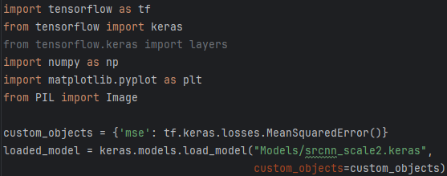
Рисунок 3.9 – Підключення бібліотек і завантаження моделі SRCNN

Після цього завантажується зображення в низькій якості й за потреби збільшується до вказаних розмірів за допомогою вищеописаної функції resize_with_padding.

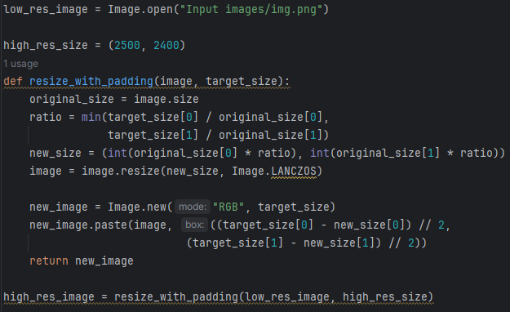
Рисунок 3.10 – Завантаження та збільшення роздільної здатності зображення

Далі зображення перетворюється в масив numpy, а потім значення пікселів масштабуються до діапазону [0, 1] шляхом поділення на 255.0. Потім зображення розширюється до четвертої розмірності для вхідних даних моделі, після чого навчена модель використовується для передбачення супер-розширеного зображення на основі вхідного зображення низької якості.

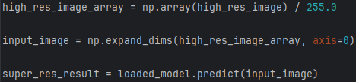
Рисунок 3.11 – Перетворення зображення в масив numpy та передбачення високоякісного зображення

Передбачення повертає масив numpy, який знову масштабується до діапазону [0, 255], конвертується до типу uint8 і перетворюється у формат зображення за допомогою бібліотеки PIL.

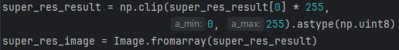
Рисунок 3.12 – Перетворення результату передбачення до формату зображення

Наприкінці програма виводить зображення низької та високої якості поряд для швидкого порівняння, а також зберігає їх у системі.

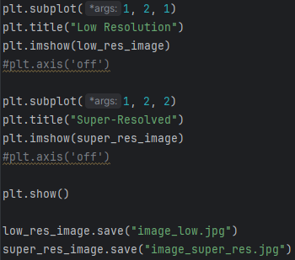
Рисунок 3.13 – Вивід на екран та збереження у системі зображень у низькій та високій якості

ТЕСТУВАННЯ ТА ПОРІВНЯННЯ РЕЗУЛЬТАТІВ

Під час тестування був розглянутий вплив різних параметрів на якість результуючої картинки та швидкодію програми, а також було проведено порівняння з математичними методами масштабування. Тестування відбувалося на трьох зображеннях архітектурних споруд, адже дана модель навчалася на подібних даних. Усі зображення мають різну роздільну здатність: низьку (175x214), середню (385x600) та високу (896x1152). Детальний розбір результатів при різних параметрах описується на прикладі зображення низької роздільності, адже на цих фотографіях різниця є найбільш явною.

Вплив кратності масштабування
Даний параметр є найважливішим, адже те, у скільки разів програма може масштабувати зображення без утворення небажаних артефактів, зазвичай визначає її якість.

Відсутність масштабування або масштабування в 1 раз
Дані налаштування означають, що вихідне зображення буде мати таку ж роздільну здатність і, відповідно, таку ж кількість пікселів, що і вхідне зображення. Таким чином вплив методів інтерполяції на результат зводиться до нуля та можна побачити саме роботу нейронної мережі.
Якщо прибрати масштабування взагалі (картинка одразу взаємодіє з нейронною мережею) або вказати роздільну здатність вхідної картинки, то якість вихідного зображення буде гіршою. Вірогідно це пов'язано з тим, що модель сприймає дрібні деталі непотрібним шумом і згладжує їх. Таким чином, у наведеному на рисунку (4.1) прикладі модель прибрала розмиті перегородки між вікнами, тому на вихідному зображенні вони більше нагадують відкриті балкони.

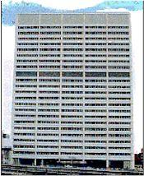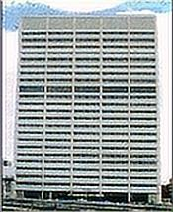
Рисунок 4.1 – Порівняння оригінального (зліва) та масштабованого в 1 раз (справа) зображень низької роздільності

Небо стало більш зашумленим в порівнянні з оригіналом, тому що нейромережа сприйняла артефакти вхідного зображення за необхідні деталі. Дана нейронна мережа тренувалася на наборах зображень, які зменшені і знову масштабовані до оригінального розміру методами інтерполяції, що згладжують переходи між значеннями пікселів, а оскільки артефакти на вхідному зображенні чорного кольору, то значення сусідніх до артефакту пікселів стало темнішим. В результаті артефакти візуально почали займати більше місця та раніше непомітні "шумові" пікселі почали впливати на картинку. Іншим важливим фактором є низька роздільна здатність початкової картинки, що означає, що нейромережа має малу кількість пікселів, а отже і даних для відновлення зображення. Також це означає, що вплив одного "артефактного" пікселя на результуюче зображення значно більший.

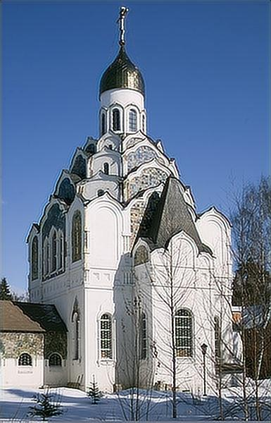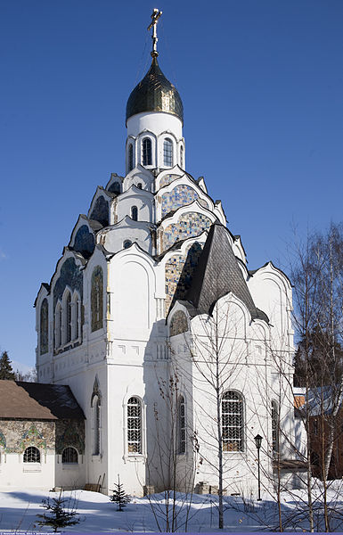
Рисунок 4.2 - Порівняння оригінального (зліва) та масштабованого в 1 раз (справа) зображень середньої роздільності

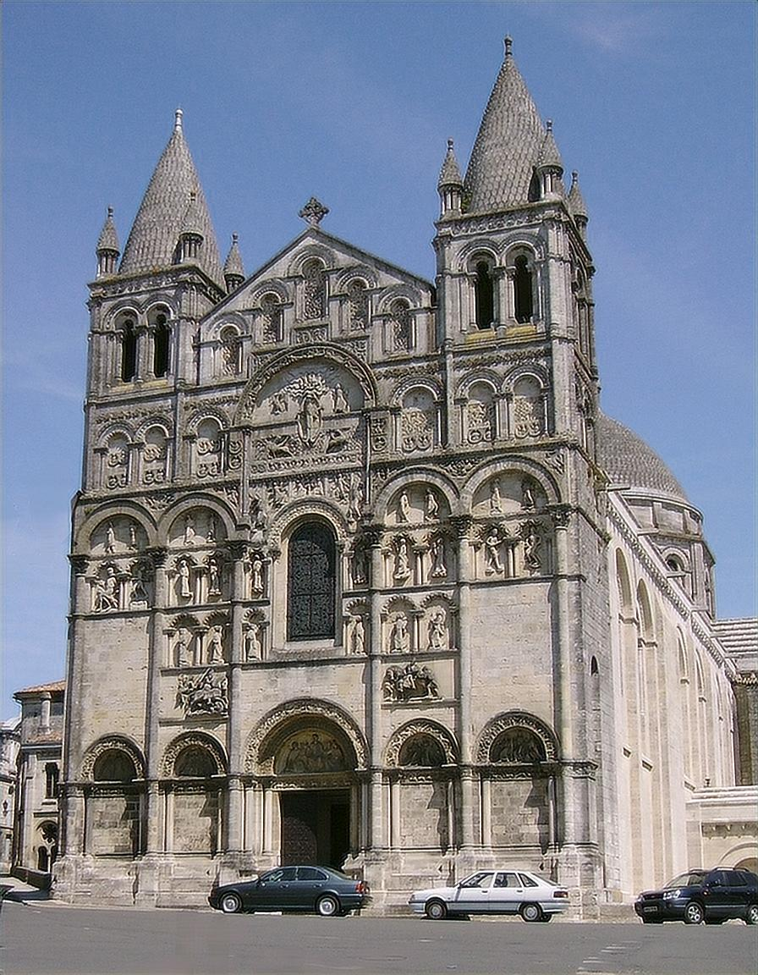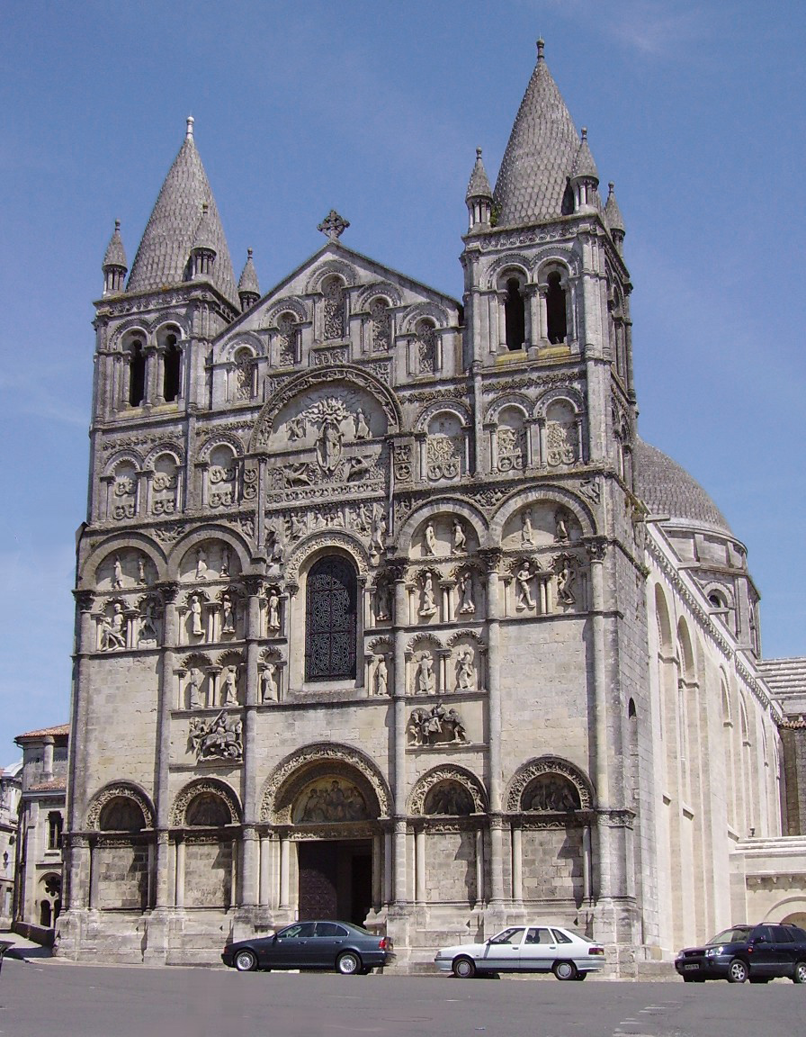
Рисунок 4.3 - Порівняння оригінального (зліва) та масштабованого в 1 раз (справа) зображень високої роздільності

Порівняння результатів масштабування у 2, 3, 5 та 10 разів
При збільшенні роздільної здатності у 3 рази зі збереженням пропорцій картинки загальна якість помітно краща, ніж у випадку без збільшення роздільності. Усі потрібні деталі збережені (вікна не перетворилася у балкони) і навіть виглядають більш чіткими, ніж в оригіналі. Проте при сильнішому збільшенні роздільної здатності наявна тенденція збільшення розмитості зображення. Таким чином, масштабування у 3 рази показало себе краще, ніж збільшення роздільності у 5 та у 10 разів. Якщо ж масштабувати зображення лише удвічі, то вихідне зображення буде ще більш чітким, ніж у випадку збільшення в 3 рази. Вірогідно такий результат обумовлений навчанням даної моделі на парах зображень із коефіцієнтом зниження якості 2, що і означає масштабування удвічі.

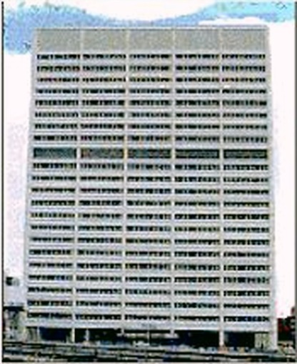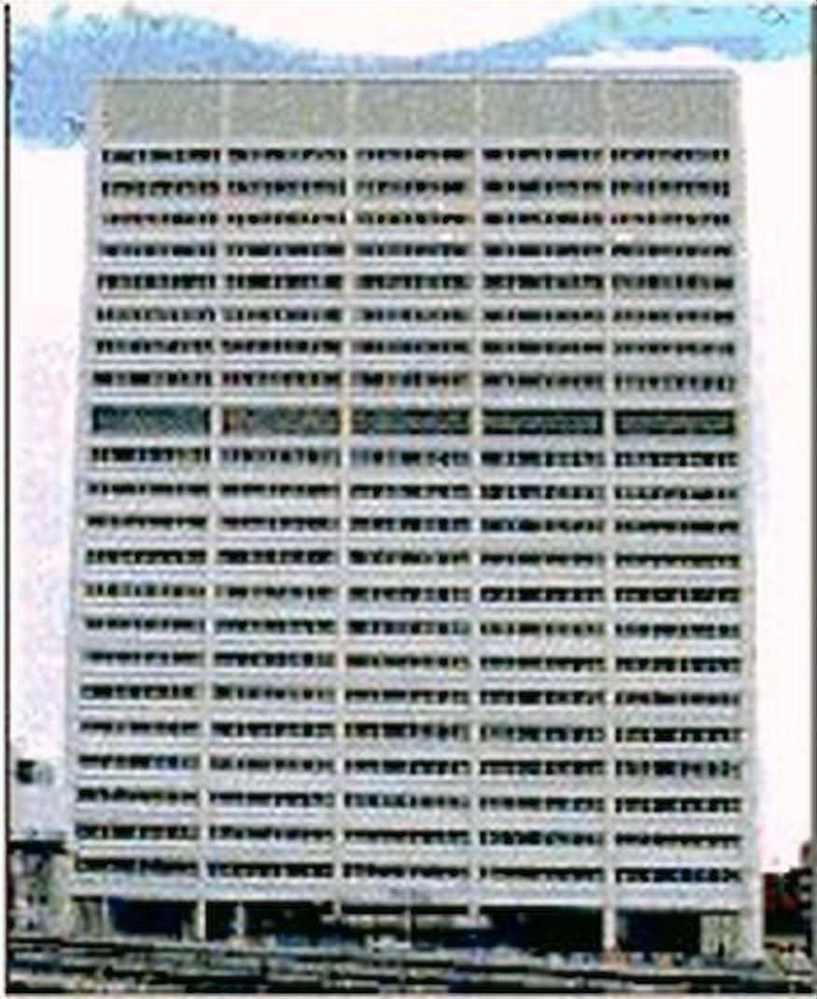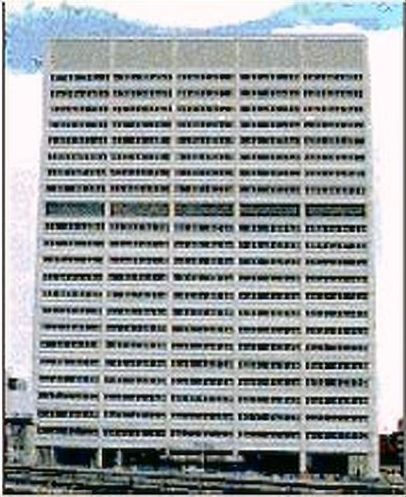
Рисунок 4.4 – Порівняння масштабованих у 3, у 5 та в 10 разів (зліва направо) зображень низької роздільної здатності

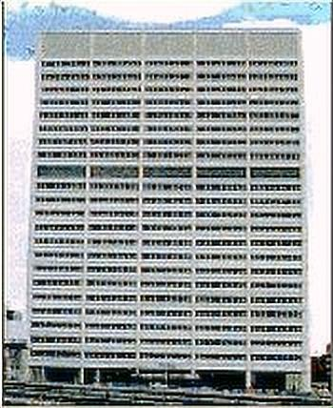
Рисунок 4.5 – Порівняння оригінального, масштабованого удвічі та утричі зображень (зліва направо) низької роздільної здатності

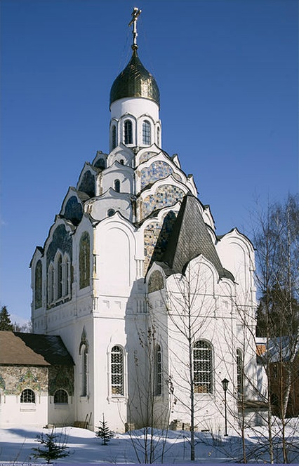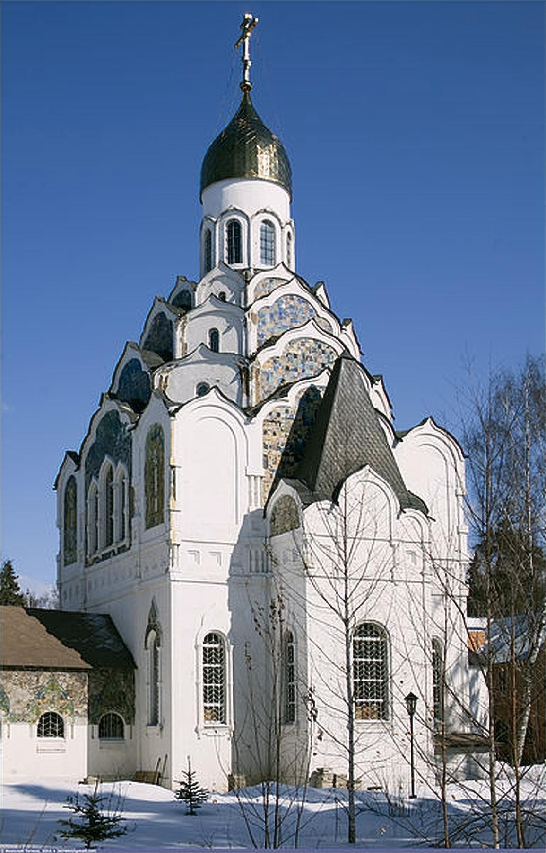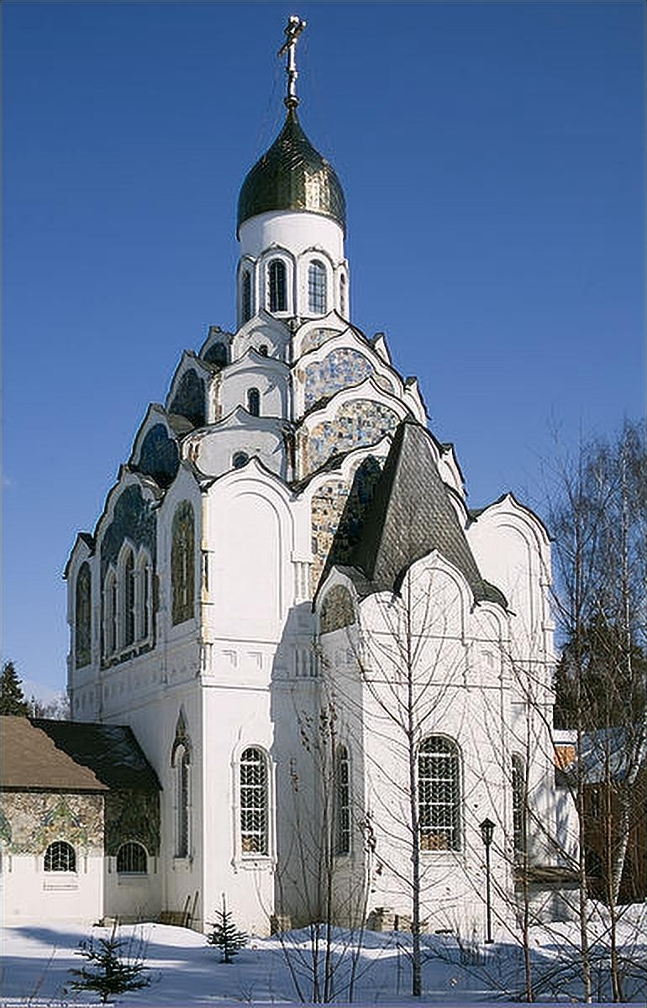
Рисунок 4.6 – Порівняння масштабованих у 2, у 3 та в 5 разів (зліва направо) зображень середньої роздільної здатності

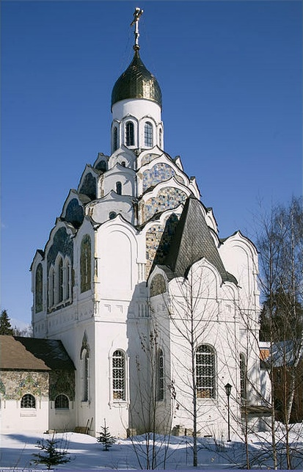
Рисунок 4.7 – Порівняння оригінального, масштабованого удвічі та утричі зображень (зліва направо) середньої роздільної здатності

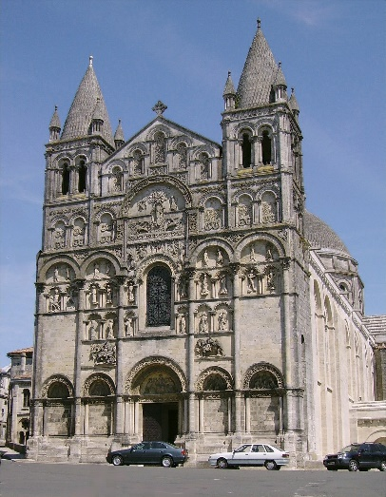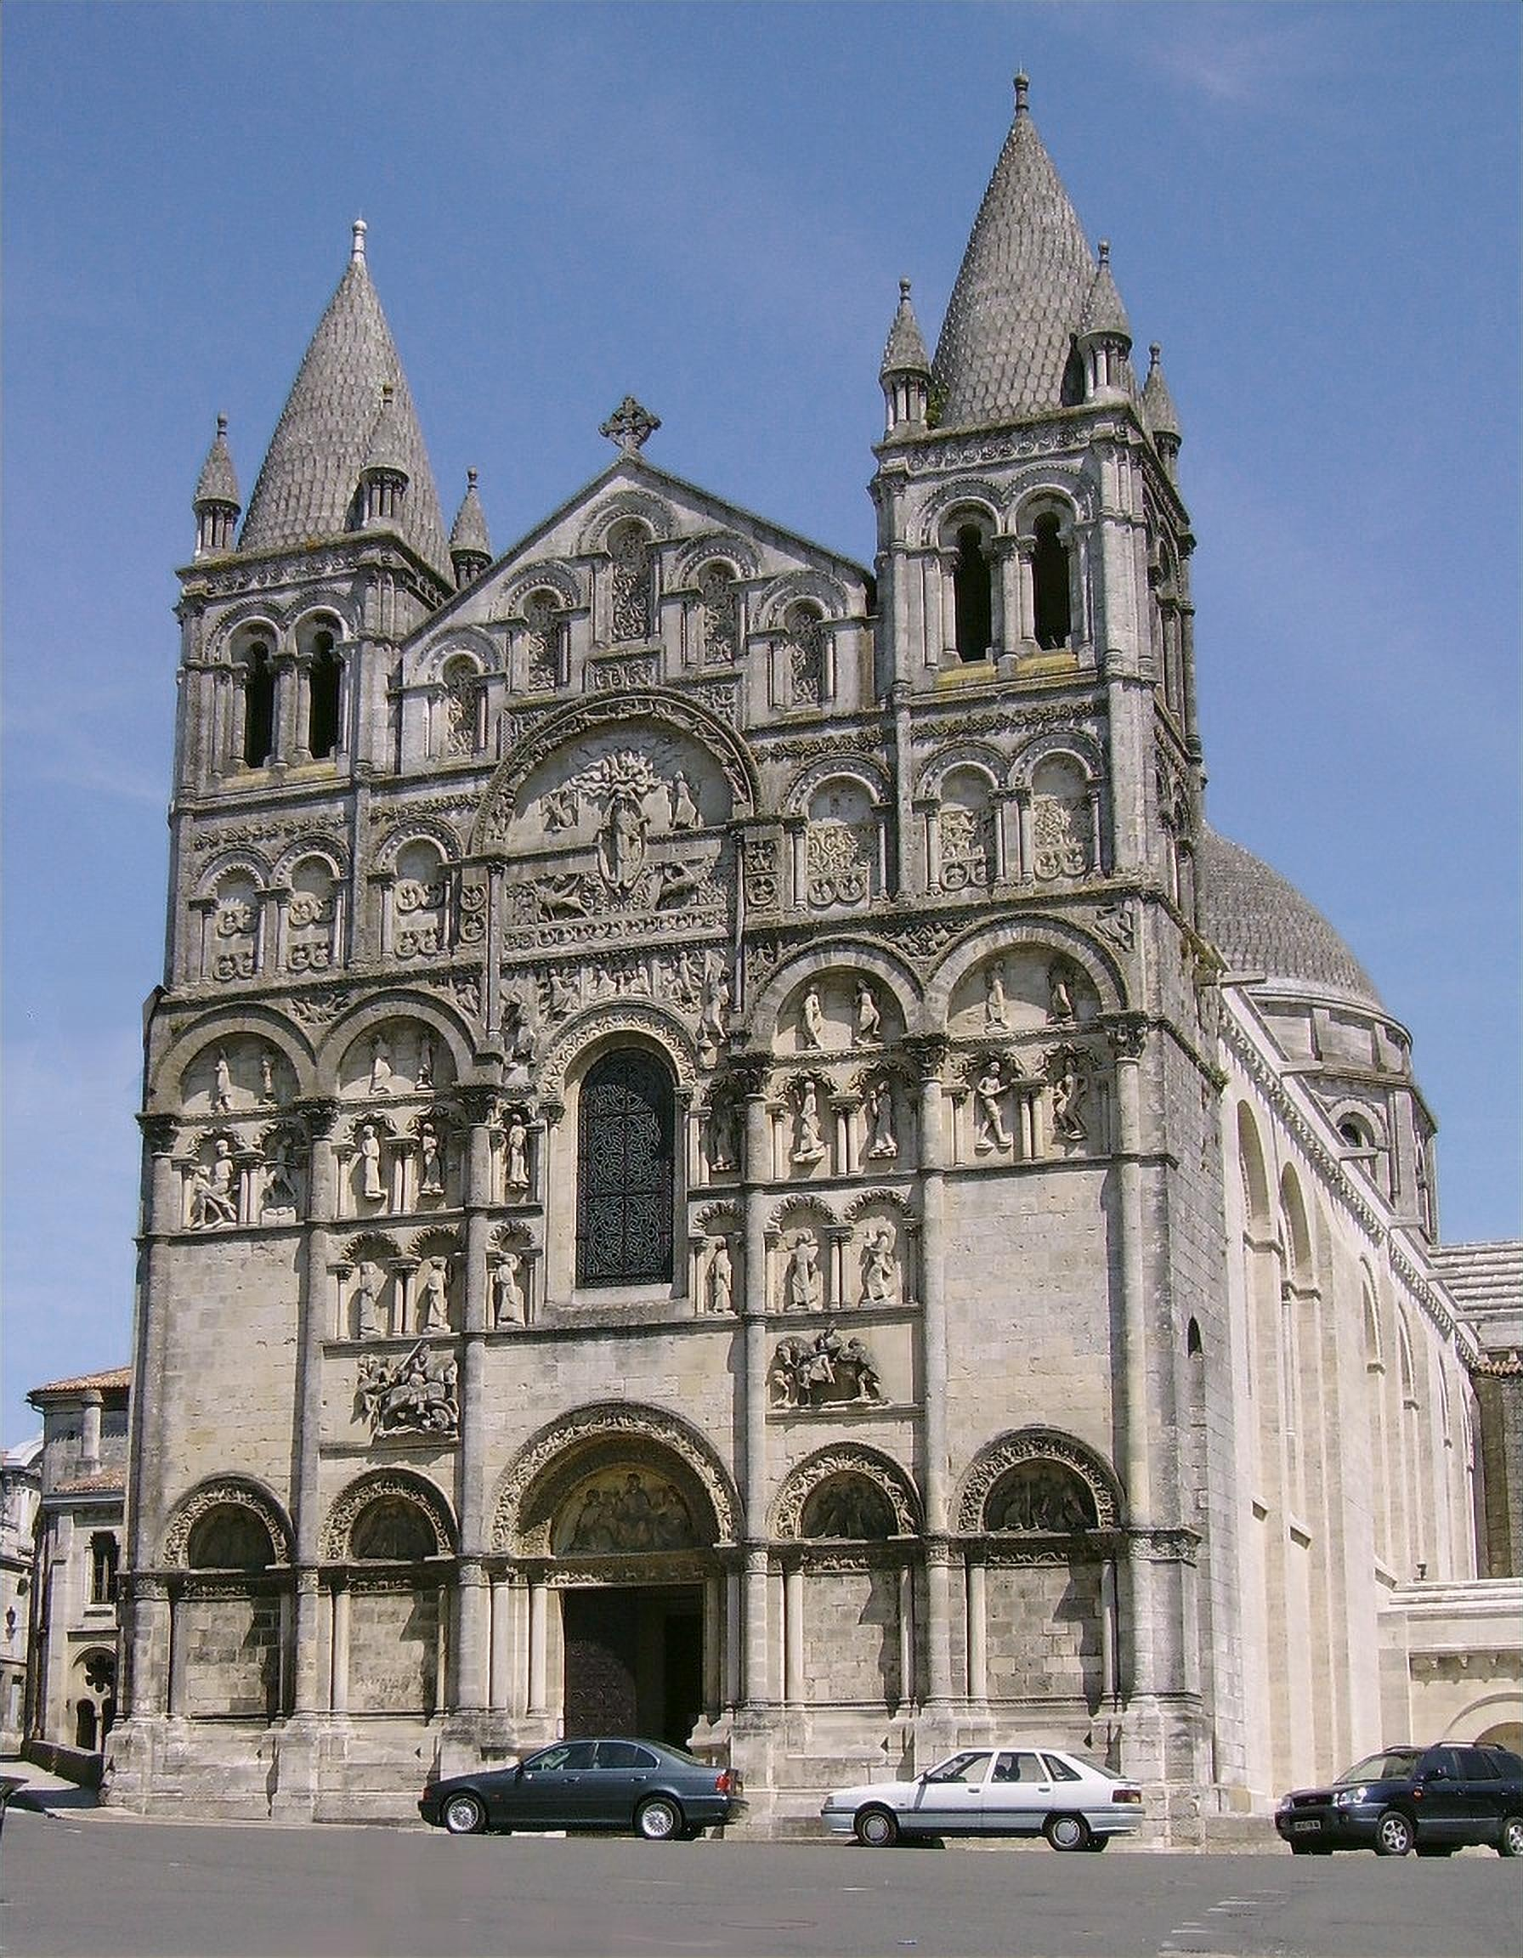
Рисунок 4.8 – Порівняння оригінального, масштабованого удвічі та утричі зображень (зліва направо) високої роздільної здатності

Оптимізація моделі нейронної мережі для кращої роботи зі збільшенням роздільності зображень у 3 та більше разів
Для кращої роботи нейронної мережі із зображеннями, масштабованими у 3 та більше разів, можна вдосконалити її додатковим навчанням з іншим коефіцієнтом зменшення якості. На рисунку (4.9) наведені результати масштабування у 2 рази базовою моделлю та її версією з додатковим навчанням, а на рисунку (4.10) аналогічне порівняння з масштабуванням у 3 рази.

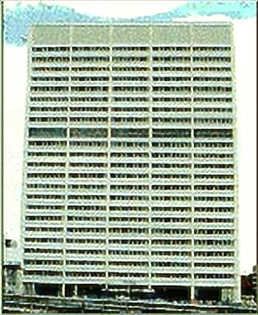
Рисунок 4.9 – Зображення низької якості, масштабоване у 2 рази базовою моделлю (зліва) та вдосконаленою моделлю (справа)

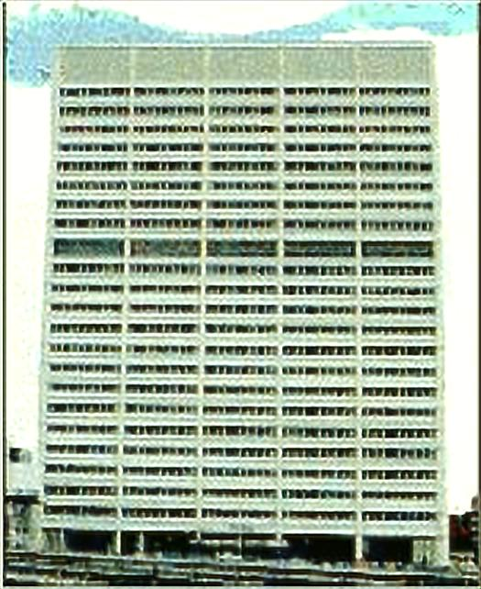
Рисунок 4.10 – Зображення низької якості, масштабоване у 3 рази базовою моделлю (зліва) та вдосконаленою моделлю (справа)
В обох випадках вихідна картинка на вдосконаленій моделі має змінену кольорову гамму зображення. Через це згладжуються шуми на картинці зі збільшенням роздільності удвічі, чіткість зображення також виглядає краще. У випадку масштабування утричі також була помітно покращена чіткість зображення, що й було основною метою додаткового навчання нейромережі. Аналогічні зміни наявні й у випадках масштабування зображень більш високої роздільної здатності (рисунки 4.11 – 4.15). Як висновок, можна стверджувати, що дану модель можна донавчати із необхідним коефіцієнтом зменшення якості для отримання потрібних результатів.

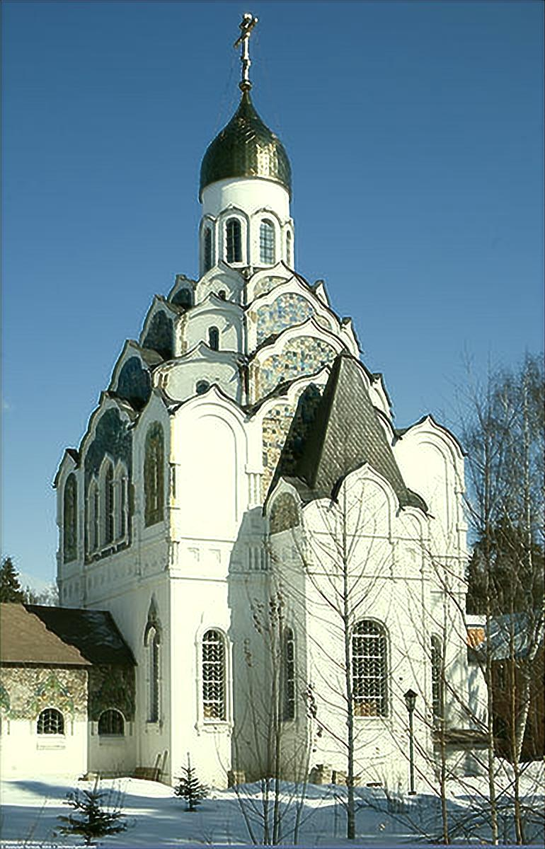
Рисунок 4.11 – Зображення середньої якості, масштабоване у 2 рази базовою моделлю (зліва) та вдосконаленою моделлю (справа)

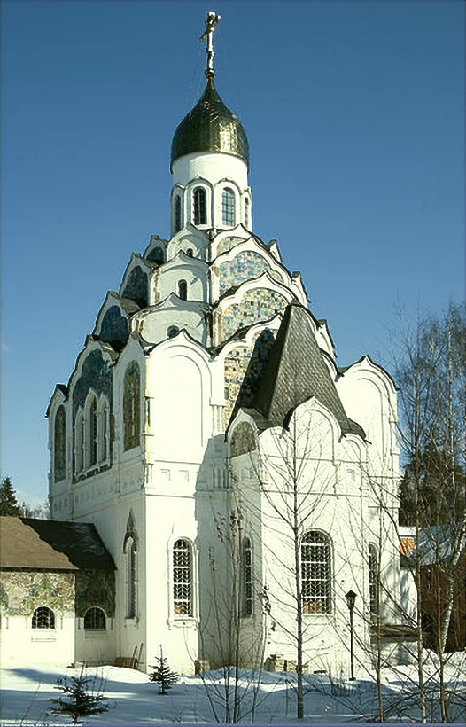
Рисунок 4.12 – Зображення середньої якості, масштабоване у 3 рази базовою моделлю (зліва) та вдосконаленою моделлю (справа)

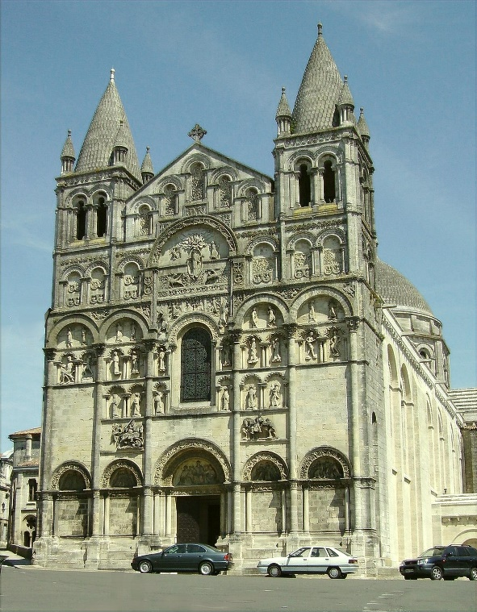
Рисунок 4.13 – Зображення високої якості, масштабоване у 2 рази базовою моделлю (зліва) та вдосконаленою моделлю (справа)

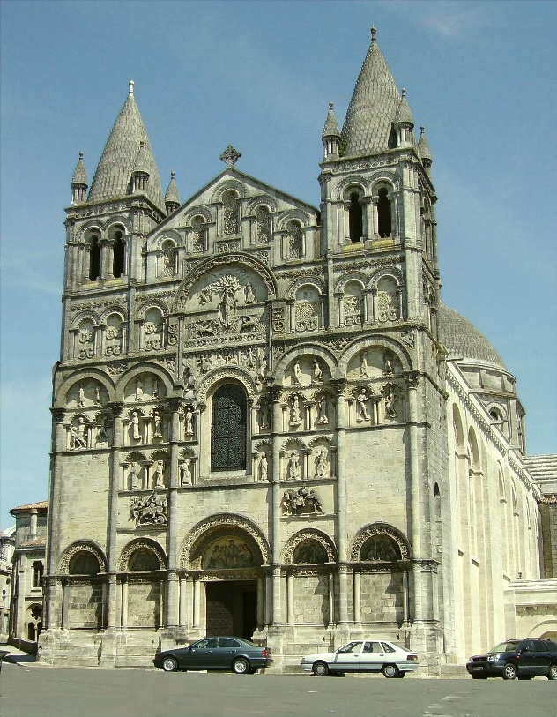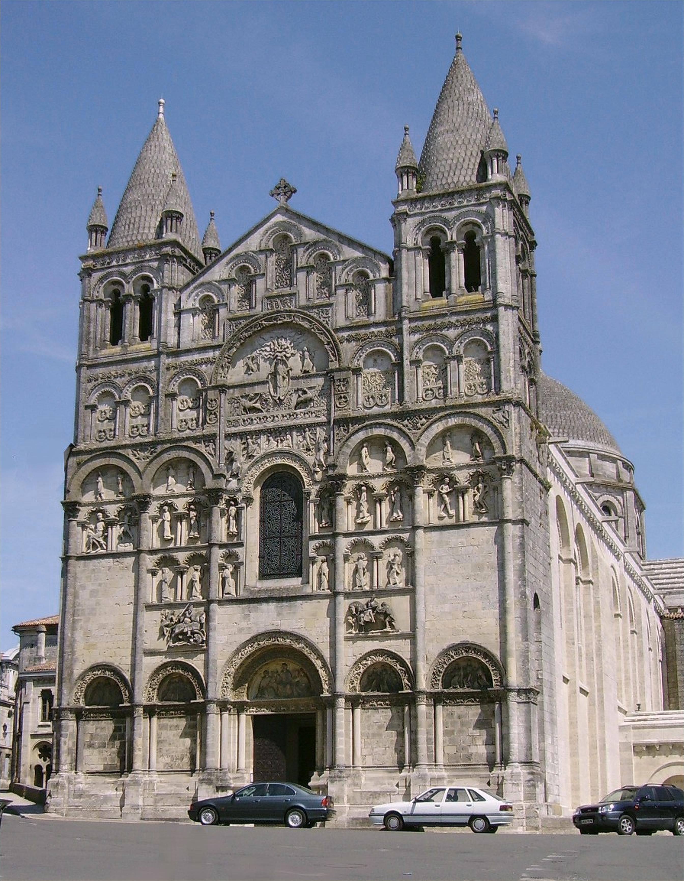
Рисунок 4.14 – Зображення високої якості, масштабоване у 3 рази базовою моделлю (зліва) та вдосконаленою моделлю (справа)

Порівняння результатів роботи нейронної мережі з результатами масштабування математичними методами

Масштабування у 2 рази
У порівнянні з результатами, які видали дискретні методи масштабування, збільшене у 2 рази зображення з використанням нейронної мережі виглядає більш чітким та різким. Різниця між бікубічною та інтерполяцією методом Ланцоша практично відсутня, а білінійна інтерполяція виглядає мутніше інших.

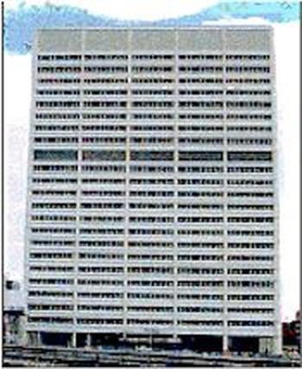
Рисунок 4.15 – Результат роботи нейромережі (зліва) та результат масштабування з фільтром Ланцоша (справа), низька роздільна здатність

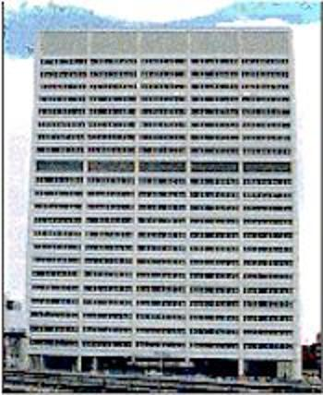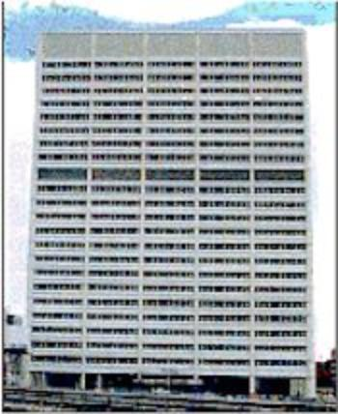
Рисунок 4.16 – Результат масштабування методом білінійної інтерполяції (зліва) та методом бікубічної інтерполяції (справа), низька роздільна здатність

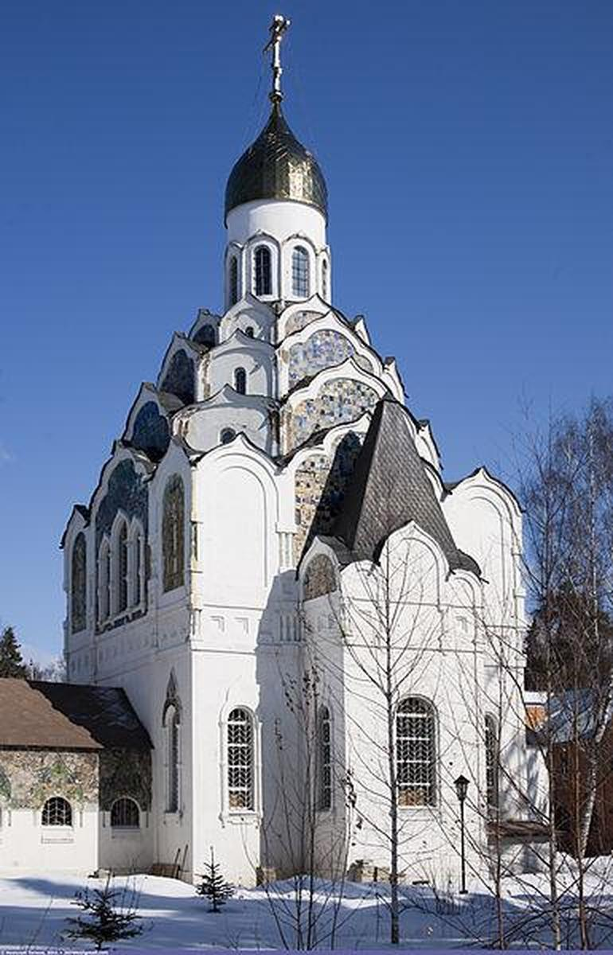
Рисунок 4.17 – Результат роботи нейромережі (зліва) та результат масштабування з фільтром Ланцоша (справа), середня роздільна здатність

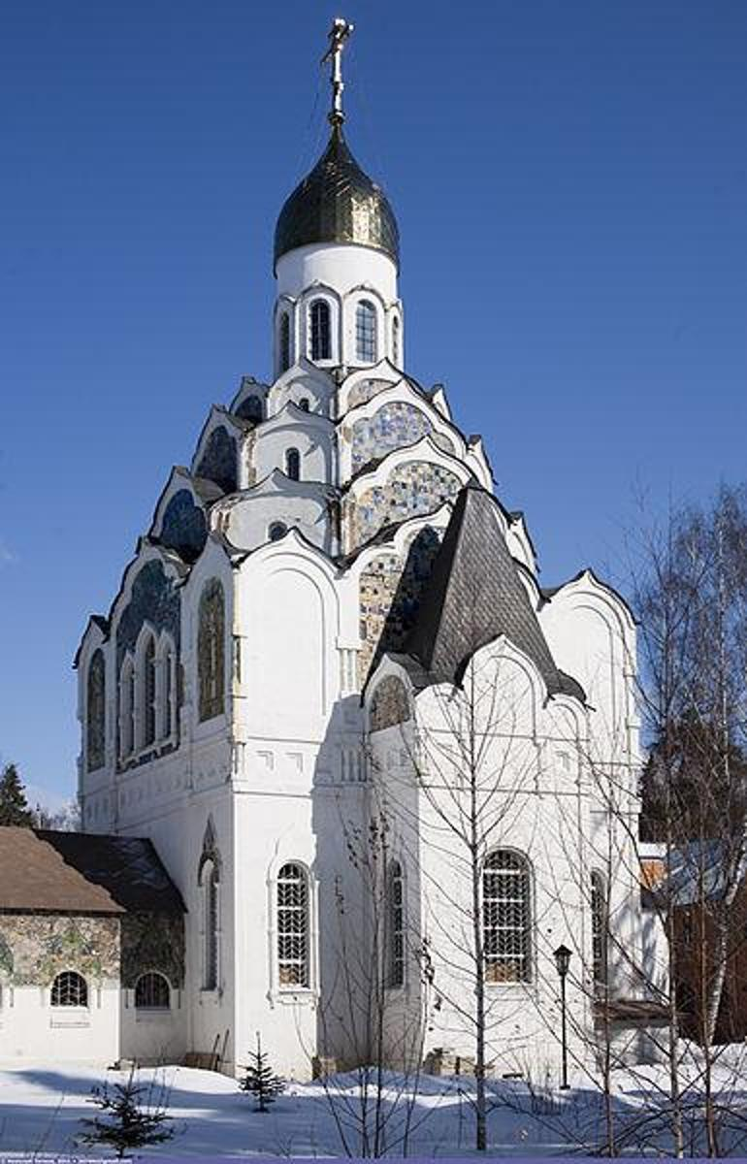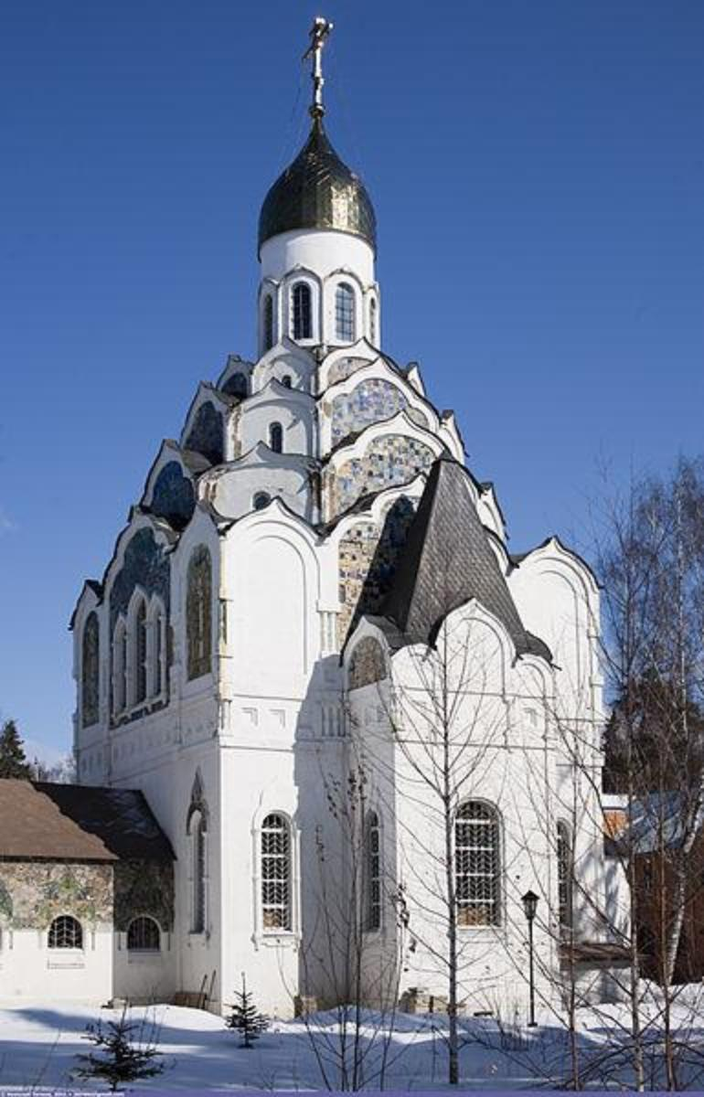
Рисунок 4.18 – Результат масштабування методом білінійної інтерполяції (зліва) та методом бікубічної інтерполяції (справа), середня роздільна здатність
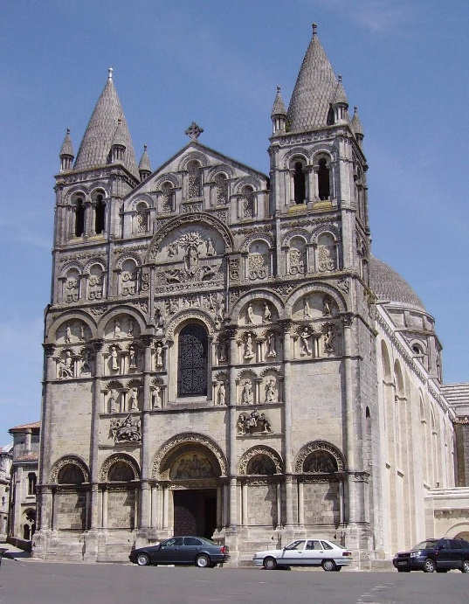
Рисунок 4.19 – Результат роботи нейромережі (зліва) та результат масштабування з фільтром Ланцоша (справа), висока роздільна здатність

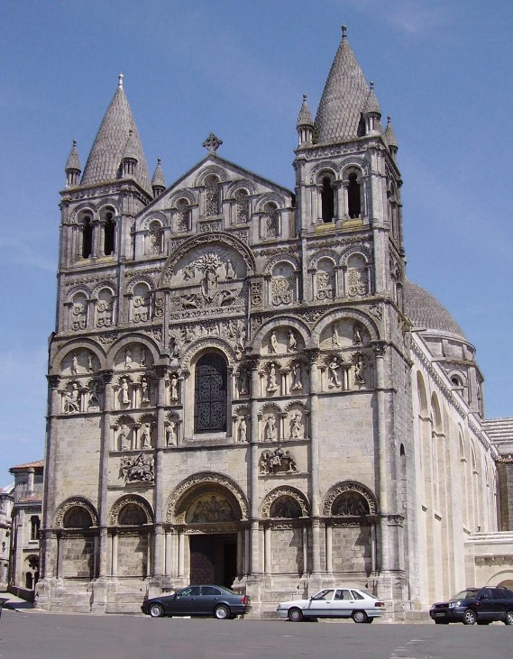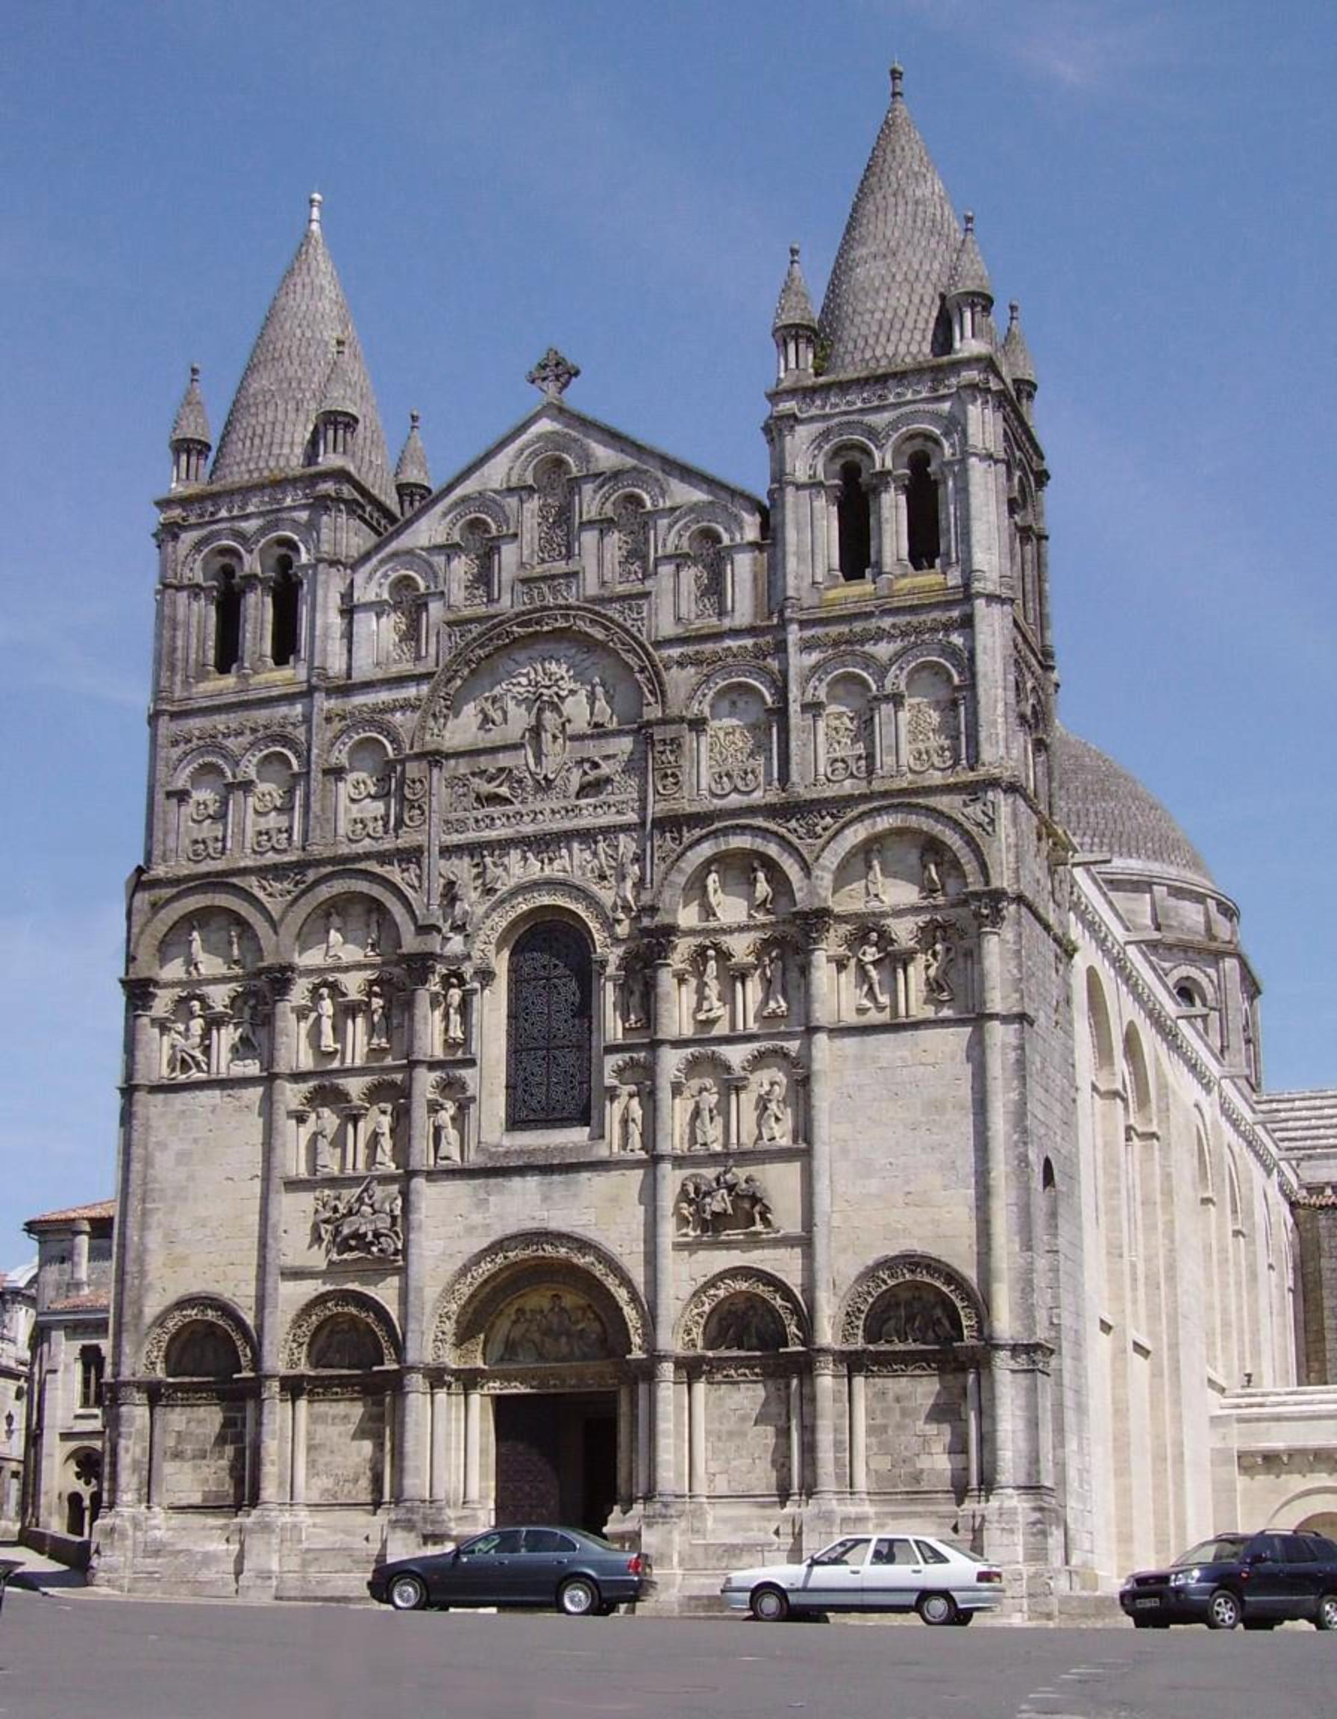
Рисунок 4.20 – Результат масштабування методом білінійної інтерполяції (зліва) та методом бікубічної інтерполяції (справа), висока роздільна здатність

Масштабування у 3 рази
При масштабуванні в три рази ситуація з-поміж суто математичних методів вирівнюється. Усі результати приблизно однакові, проте при детальному розгляді можна помітити, що білінійна інтерполяція в певних місцях виглядає менш чіткою в порівнянні з іншими методами. Зображення, що було деталізовано нейромережею, знову виглядає краще й виділяється серед інших.

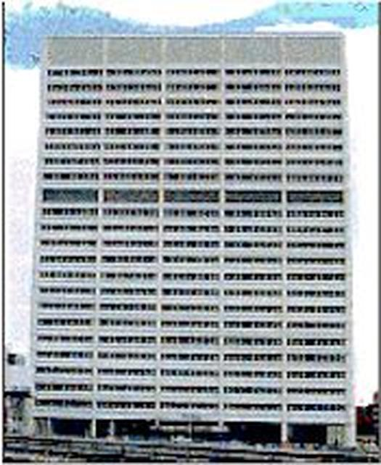
Рисунок 4.21 – Зображення, масштабоване у 3 рази нейронною мережею (зліва), та результат масштабування з фільтром Ланцоша (справа), низька роздільність

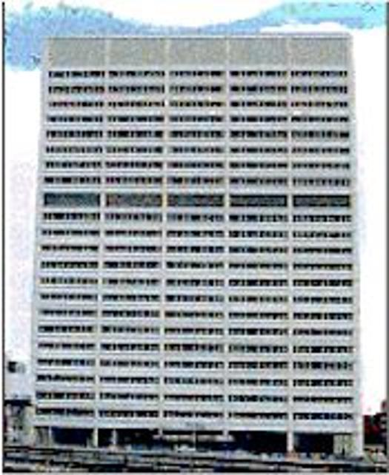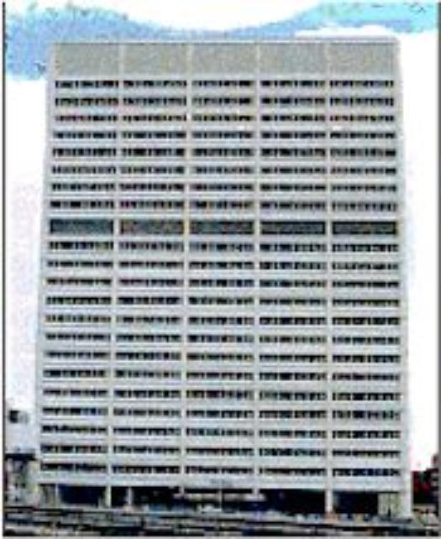
Рисунок 4.22 - Зображення, масштабоване у 3 рази методом білінійної інтерполяції (зліва) та методом бікубічної інтерполяції (справа), низька роздільність
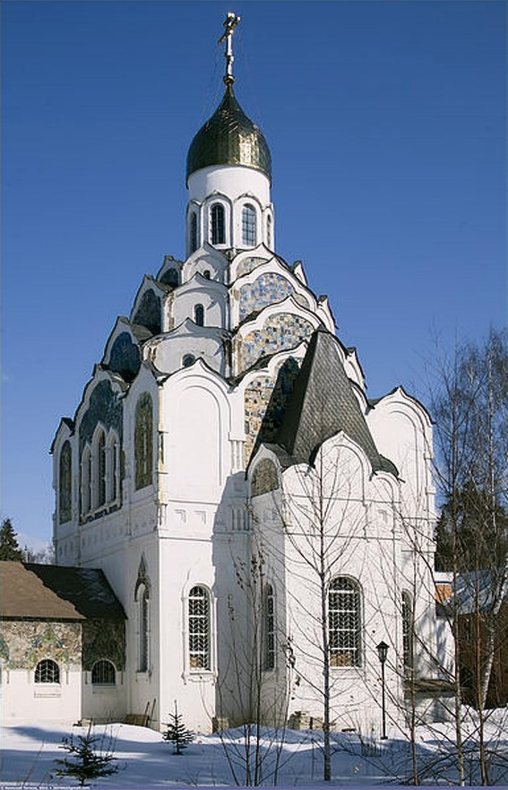
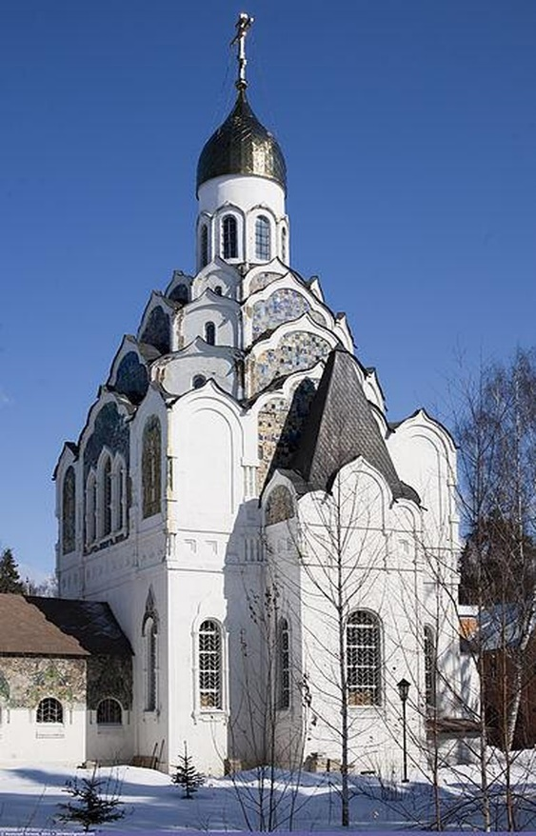
Рисунок 4.23 – Зображення, масштабоване у 3 рази нейронною мережею (зліва), та результат масштабування з фільтром Ланцоша (справа), середня роздільність
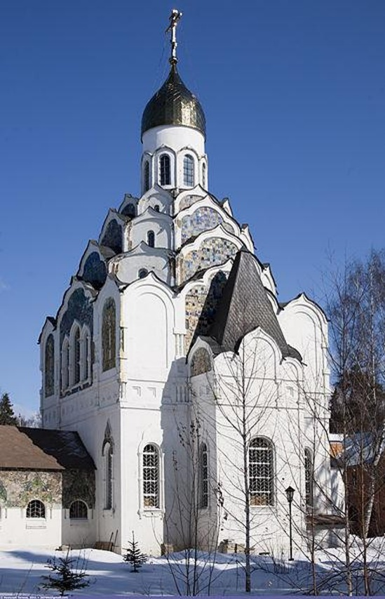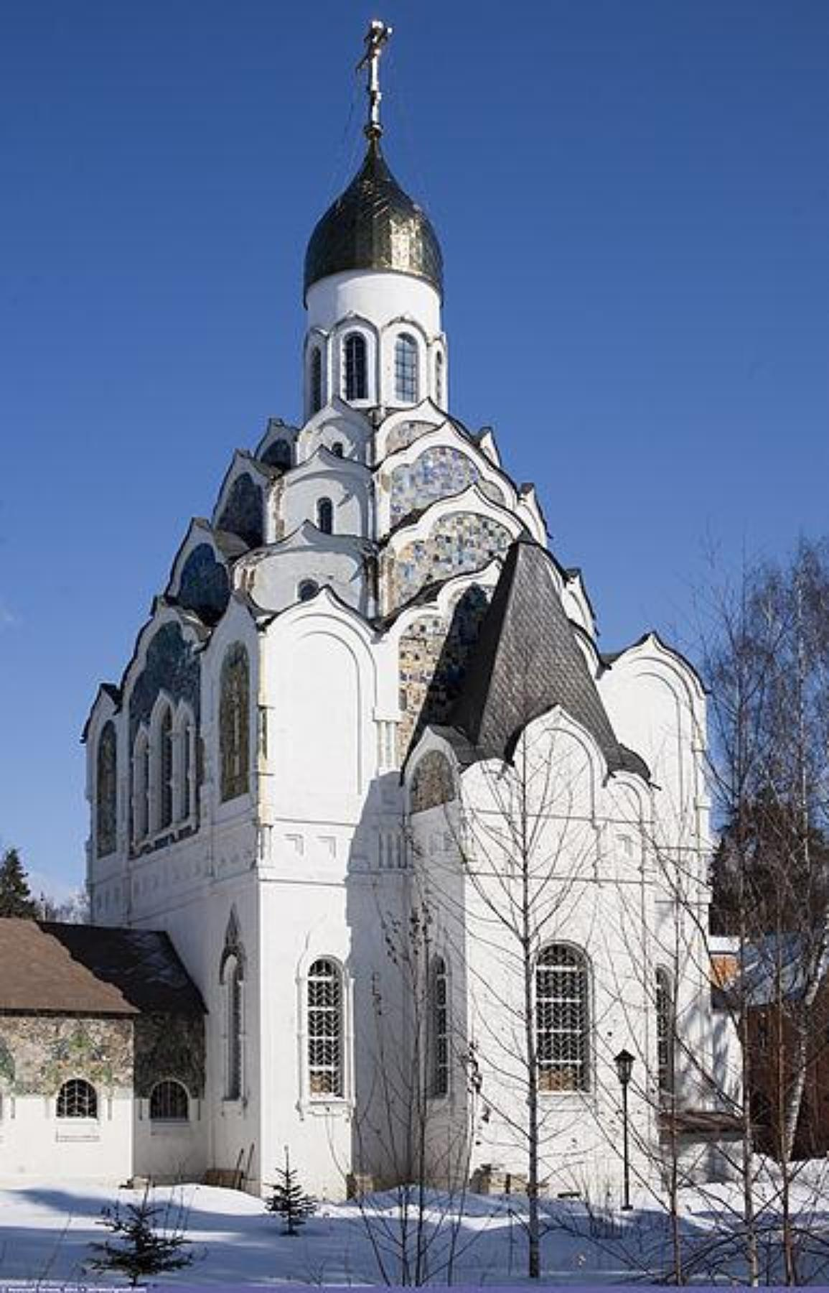
Рисунок 4.24 – Зображення, масштабоване у 3 рази методом білінійної інтерполяції (зліва) та методом бікубічної інтерполяції (справа), середня роздільність
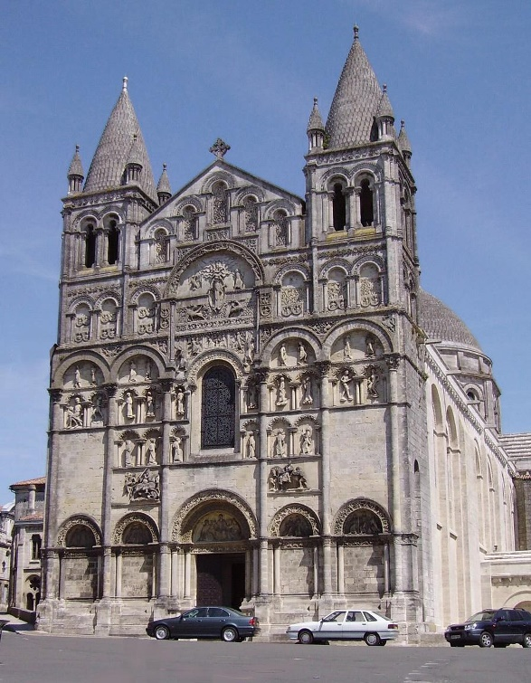
Рисунок 4.25 – Зображення, масштабоване у 3 рази нейронною мережею (зліва), та результат масштабування з фільтром Ланцоша (справа), висока роздільність
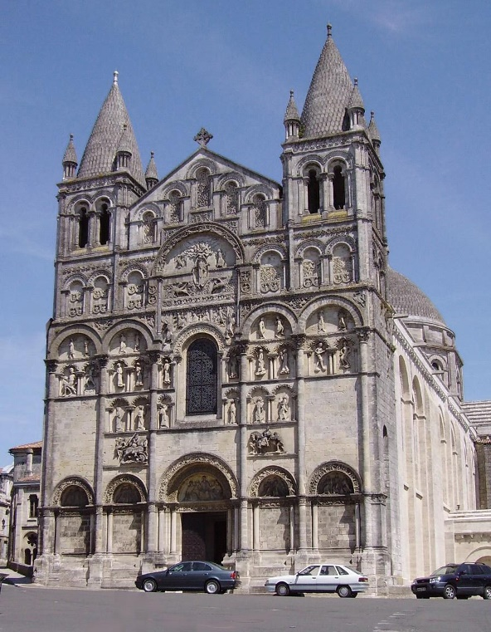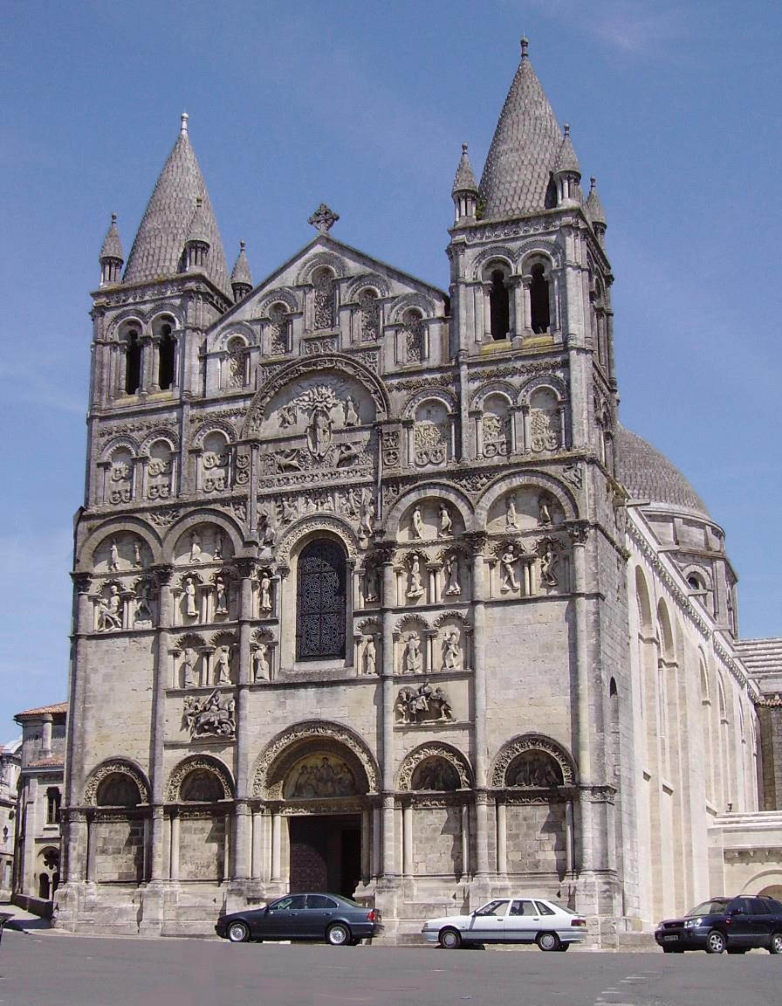
Рисунок 4.26 – Зображення, масштабоване у 3 рази методом білінійної інтерполяції (зліва) та методом бікубічної інтерполяції (справа), висока роздільність

Масштабування у 5 разів
При збільшенні зображення у 5 разів різниця між більшістю методами зовсім перестала бути помітна. Виключенням є простіша білінійна інтерполяція, яка стабільно виглядала трохи гірше інших. Така ситуація пояснюється тим, що дана модель тренувалася покращувати зображення саме у 2 рази. Тому при більшому масштабуванні вплив нейронної мережі стає все меншим і важливішим фактором, що визначає результуюче зображення, стає метод, яким масштабувалася картинка до обробки нейромережею (в даному випадку – інтерполяція з фільтром Ланцоша). Також варто зазначити, що при вищеописаному додатковому навчанні моделі можна отримати кращі результати при великих значеннях масштабування.

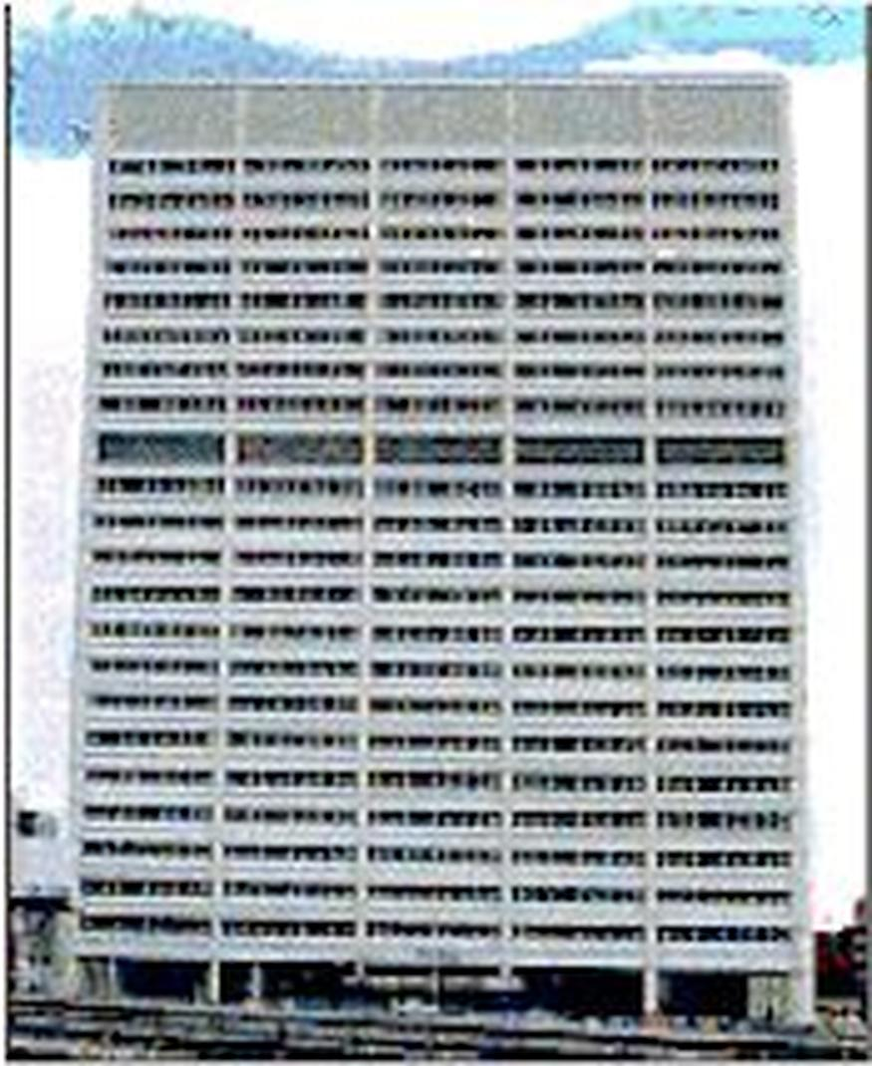
Рисунок 4.27 – Зображення, масштабоване у 5 разів нейронною мережею (зліва) та результат масштабування з фільтром Ланцоша (справа), низька роздільна здатність

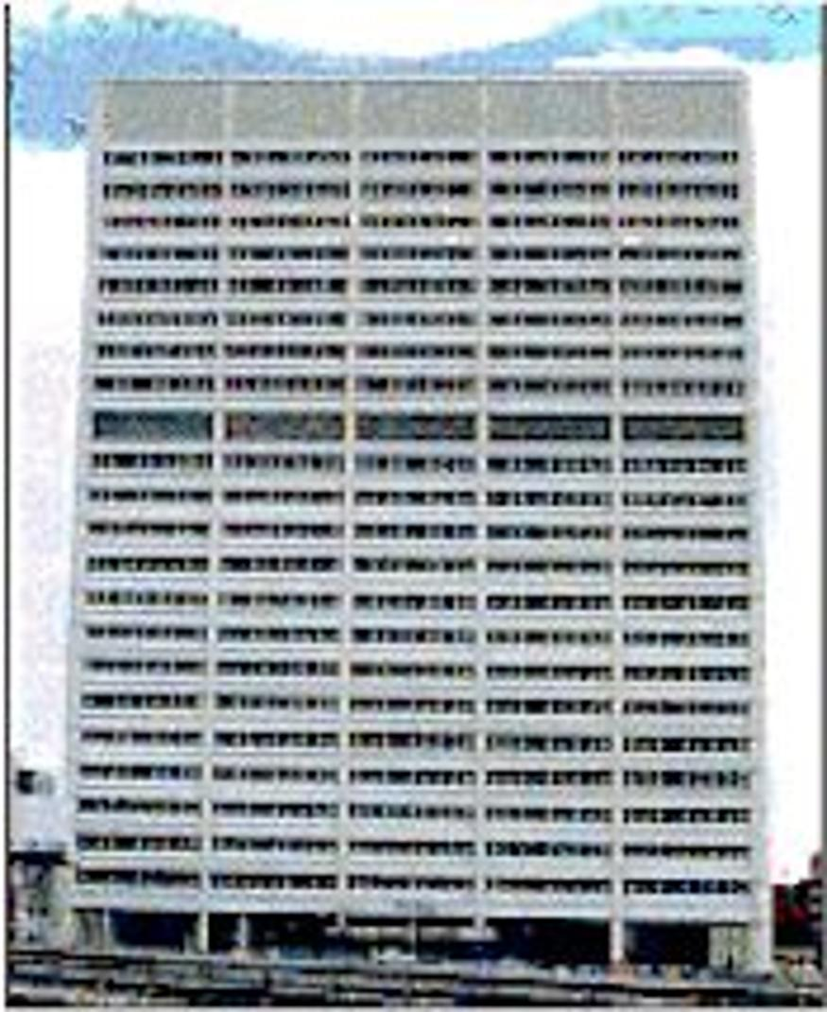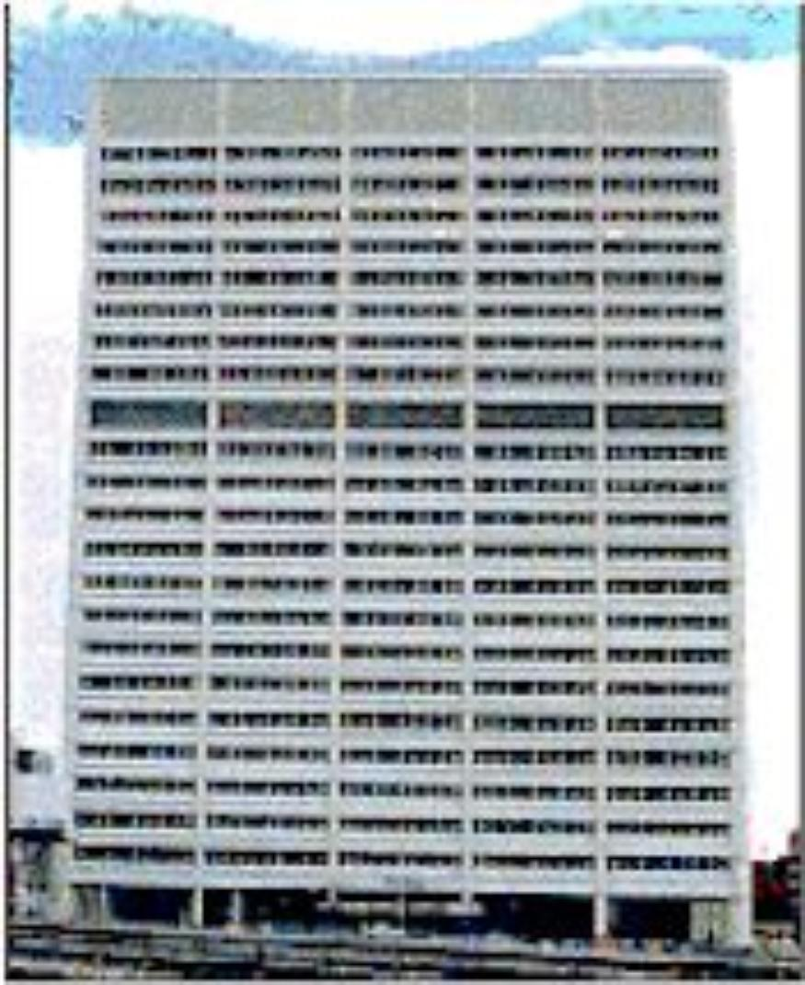
Рисунок 4.28 – Зображення, масштабоване у 5 разів методом білінійної інтерполяції (зліва) та методом бікубічної інтерполяції (справа), низька роздільна здатність

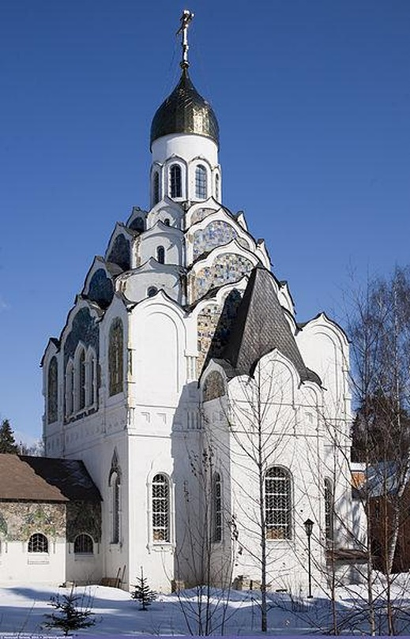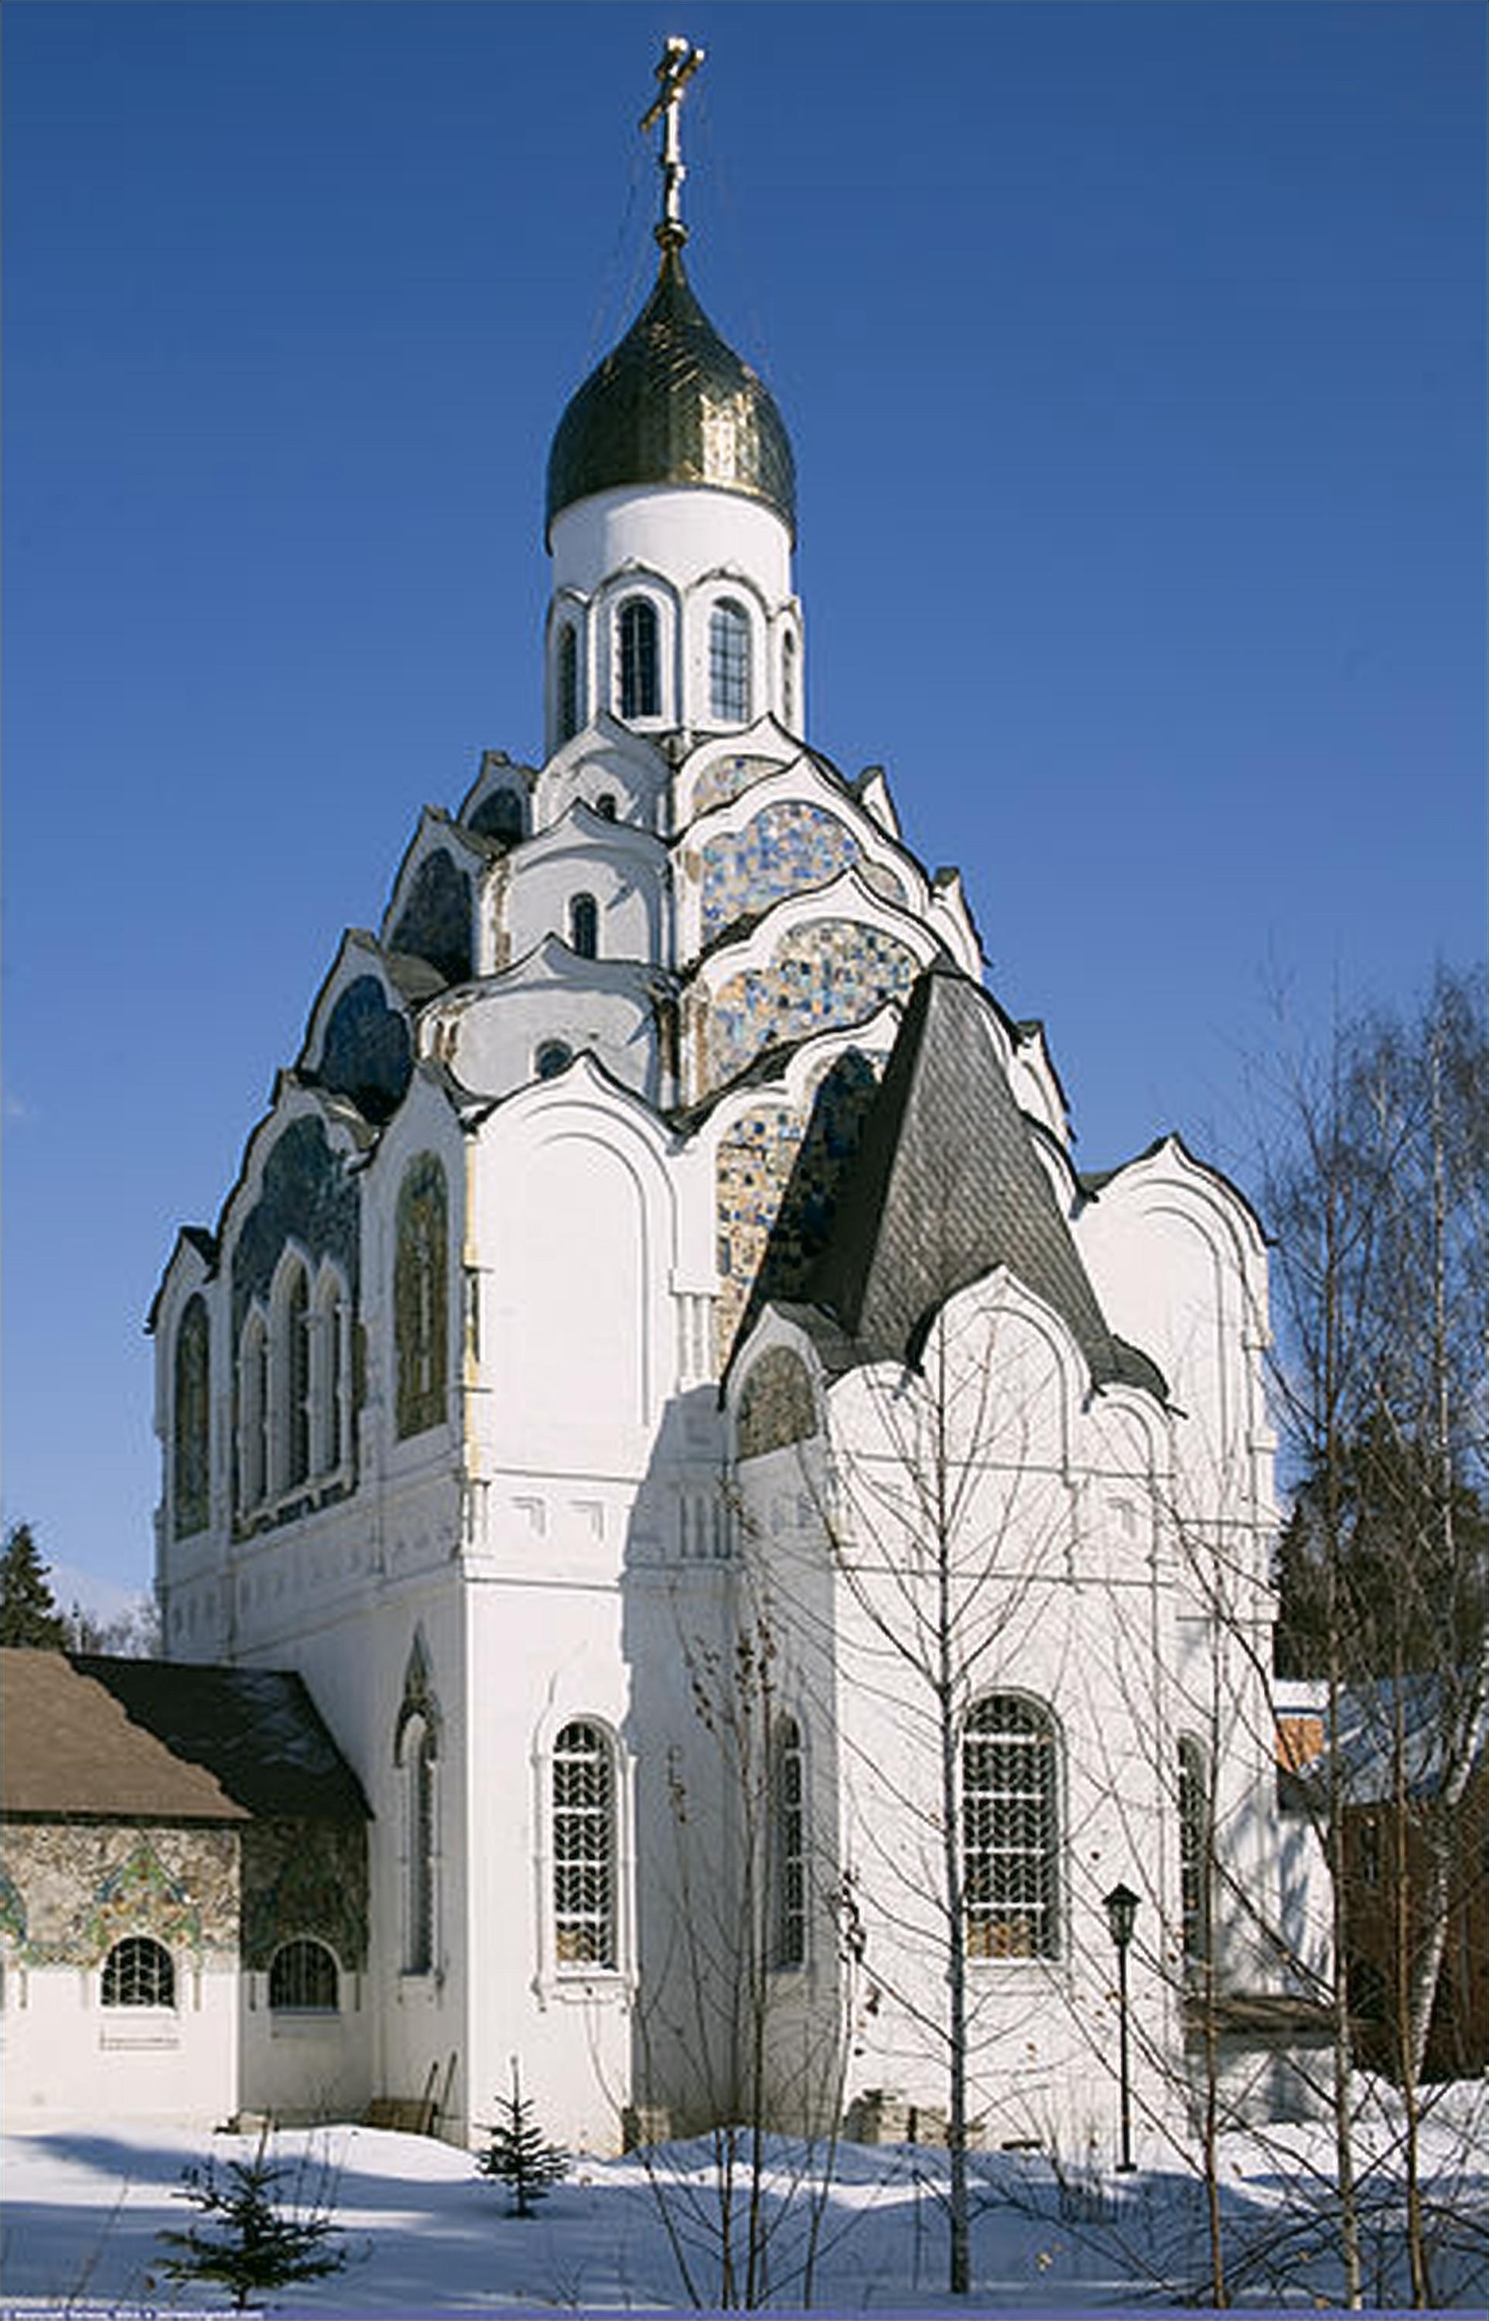
Рисунок 4.29 – Зображення, масштабоване у 5 разів нейронною мережею (зліва) та результат масштабування з фільтром Ланцоша (справа), середня роздільна здатність
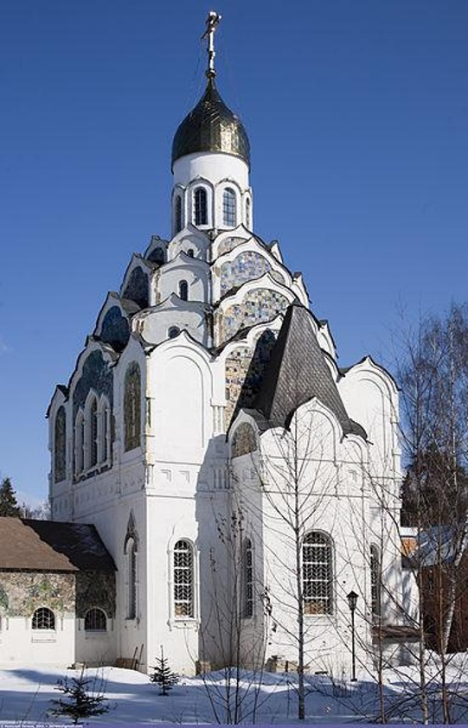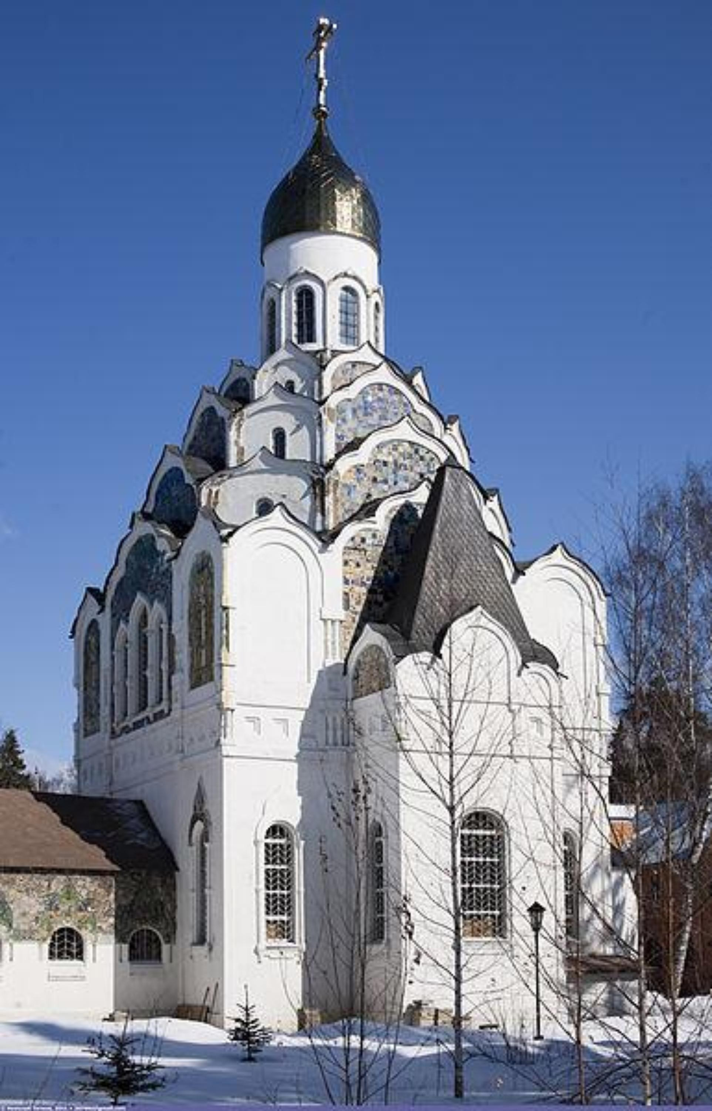
Рисунок 4.30 – Зображення, масштабоване у 5 разів методом білінійної інтерполяції (зліва) та методом бікубічної інтерполяції (справа), середня роздільна здатність

Аналіз отриманих результатів

Вплив кратності масштабування на швидкодію програми
Під час тестувань було виявлено, що час обробки зображення залежить від кратності масштабування, як показано на рисунку 4.31.

Рисунок 4.31 – Залежність часу виконання програми від кратності масштабування, у секундах

Проте динаміка збільшення необхідного часу по мірі збільшення кратності при різних значеннях роздільної здатності краще проглядається в графіку, наведеному на рисунку 4.32.

Рисунок 4.32 – Залежність часу виконання програми від кількості пікселів результуючої картинки

Отже, можна зробити висновок, що час обробки зображення даною програмою прямо пропорційно залежить від кількості пікселів у вихідному зображенні.

Порівняння швидкодії базової та вдосконаленої моделі нейронної мережі
Під час тестувань були використані 2 моделі: базова, яка застосовувалася у більшості тестах, та модифікована, яка була створена на основі першої моделі з метою покращення результатів при масштабуванні в 3 рази. Оскільки друга нейромережа є вдосконаленою версією першої, різниця між їх швидкодією є незначною та залишається на рівні похибки.

Рисунок 4.33 – Час обробки зображення низької якості на базовій та покращеній моделях, у секундах

Рисунок 4.34 – Час обробки зображення середньої якості на базовій та покращеній моделях, у секундах

Рисунок 4.35 – Час обробки зображення високої якості на базовій та покращеній моделях, у секундах

Висновок
У даному розділі були проаналізовані результати роботи програми. Було виявлено, що визначальним фактором, що впливає на швидкість обробки зображень, є роздільна здатність вихідної картинки. Проте при додатковому навчанні і подальшому використанні моделі швидкість обробки картинок залишається практично незмінною. Найоптимальнішою за результатами тестів є масштабування у 2 рази, адже при такому значенні формується найчіткіше зображення за малий проміжок часу навіть при великих значеннях результуючої роздільної здатності.

ВИСНОВОК
Отже за час роботи дипломної роботи була створена система масштабування цифрових зображень на базі штучного інтелекту. Найкраще створена модель показала себе при збільшенні роздільності зображень у 2 та 3 рази. При таких параметрах утворюється найбільш якісне зображення. Мінусом може бути повільна швидкодія при високих значеннях роздільної здатності вихідного зображення, проте при відносно невеликих значеннях система працює досить швидко.
Найбільшими плюсами в порівнянні з існуючими аналогами є безкоштовність та універсальність даної системи. Універсальність полягає в можливості навчати модель на різних тренувальних даних та з різним коефіцієнтом зменшення якості, а також донавчати існуючі моделі. Таким чином можна створити декілька спеціалізованих або одну універсальну модель, яка зможе покращувати зображення різної чіткості та зможе якісно масштабувати їх у обрану кількість разів.

СПИСОК ВИКОРИСТАНОЇ ЛІТЕРАТУРИ

- Теорія алгоритмів масштабування зображень: URL: https://uk.wikipedia.org/wiki/Масштабування_зображення.
- Cubic interpolation and resampling | Image processing: URL: https://www.youtube.com/watch?v=syH8ASkotFg.
- Ian Goodfellow, Yoshua Bengio, Aaron Courville - Deep Learning - MIT Press, 2016.
- Francois Chollet - Deep Learning with Python - Manning Publications, 2018.
- Chao Dong, Chen Change Loy, Kaiming He, Xiaoou Tang - Image Super-Resolution Using Deep Convolutional Networks - IEEE Transactions on Pattern Analysis and Machine Intelligence, 2016.
- Офіційна документація Keras: URL: https://keras.io/api/.
- Дослідження сучасних алгоритмів масштабування зображень: URL:
https://sci-conf.com.ua/wp-content/uploads/2024/06/CURRENT-CHALLENGES-OF-SCIENCE-AND-EDUCATION-3-5.06.24.pdf.

ДОДАТОК 1
Система масштабування цифрових зображень на базі штучного інтелекту

Блок-схема алгоритму створення моделі нейронної мережі

ІАЛЦ. 045490.005 Д1.

Аркушів 1

Київ 2024

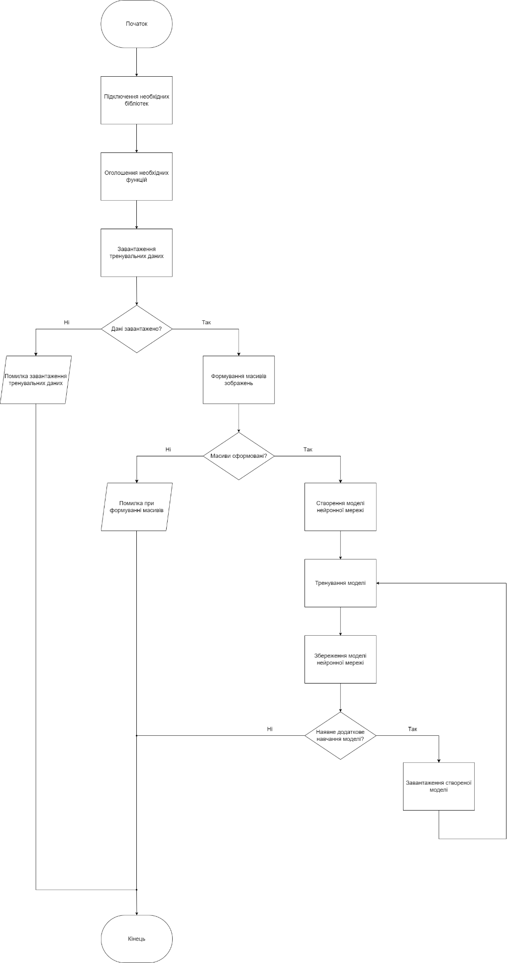

ДОДАТОК 2
Система масштабування цифрових зображень на базі штучного інтелекту

Блок-схема алгоритму застосування моделі нейронної мережі

ІАЛЦ. 045490.006 Д2.

Аркушів 1

Київ 2024

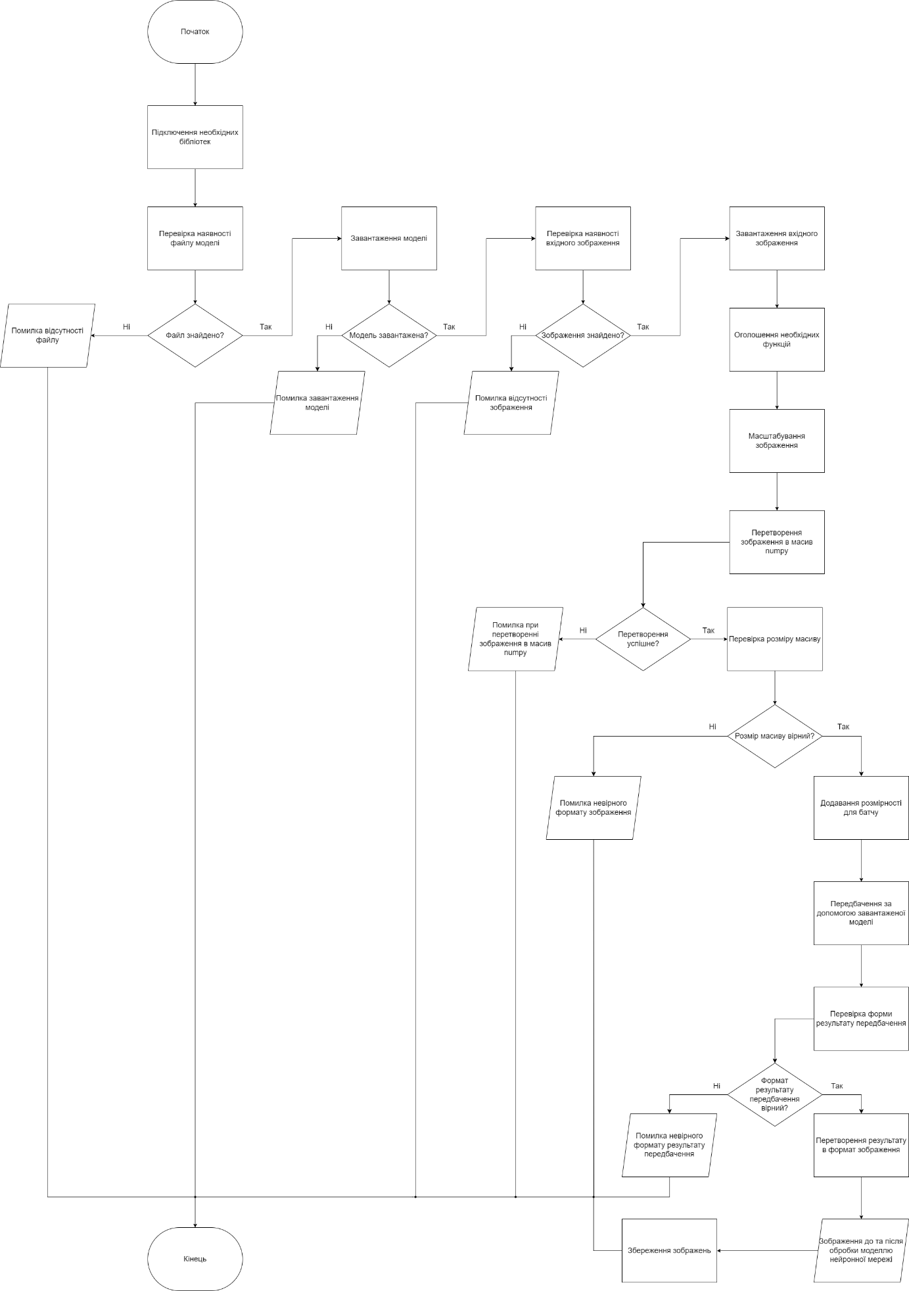

ДОДАТОК 3
Система масштабування цифрових зображень на базі штучного інтелекту

Блок-схема алгоритму обробки зображення системою

ІАЛЦ. 045490.007 Д3.

Аркушів 1

Київ 2024

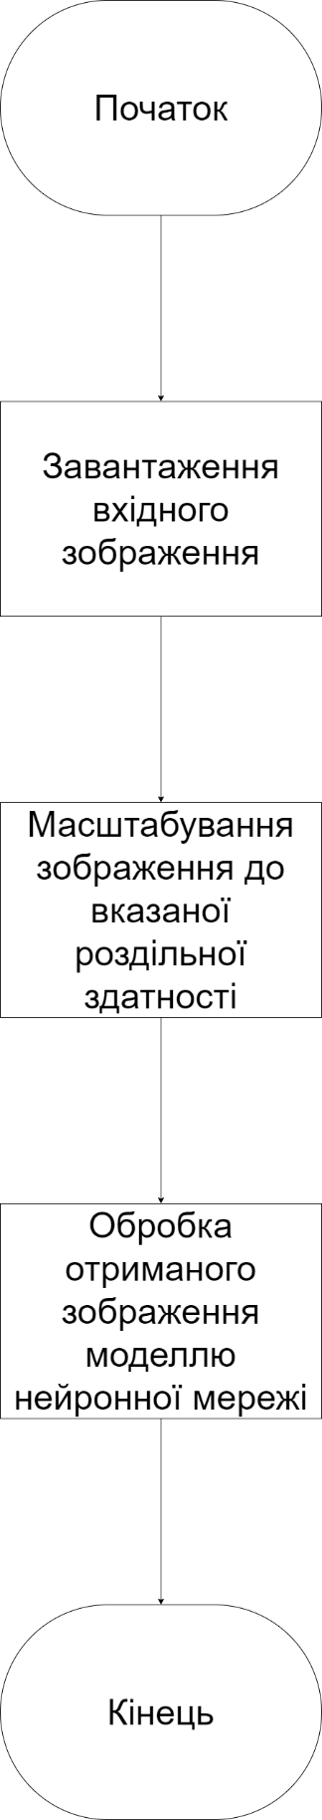
ДОДАТОК 4
Система масштабування цифрових зображень на базі штучного інтелекту

Блок-схема алгоритму інтерполяції з використанням фільтра Ланцоша

ІАЛЦ. 045490.008 Д4.

Аркушів 1

Київ 2024

